Friedrich Saurer

Chemie

Sudokus

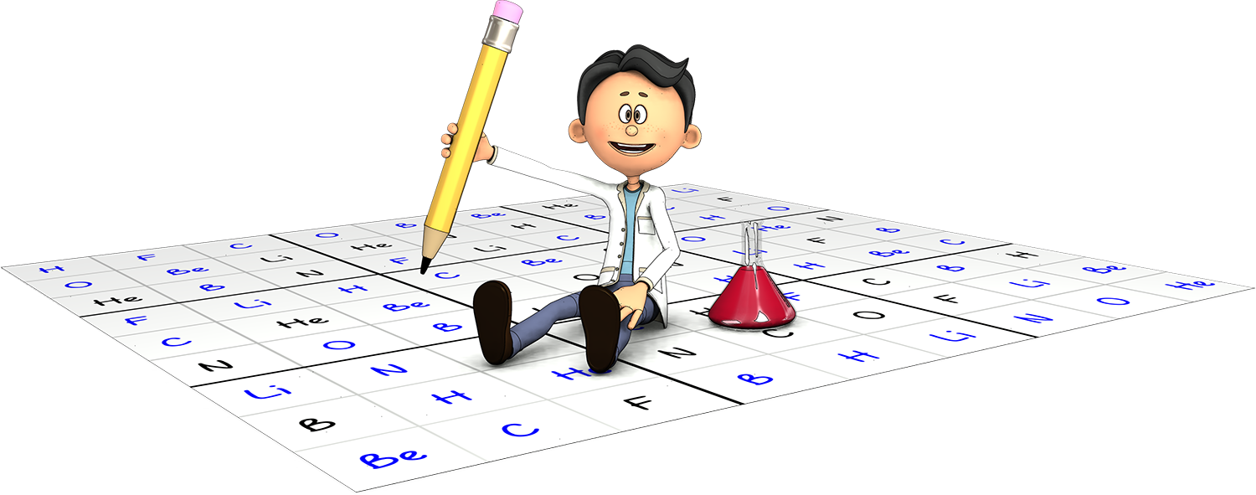

62

Sudokus

inkl. Lösungen

**Ordnungszahlen**

**1-9**

**Anleitung**

* Ein Elementsymbol darf in einem 3x3 Feld mit dickem Rahmen nur einmal vorkommen.  
  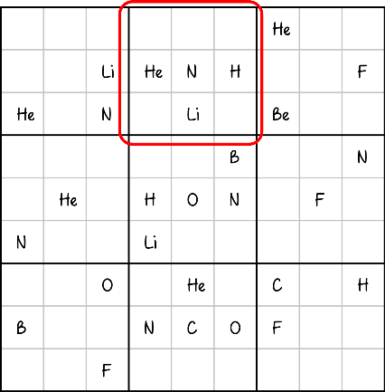
* Ein Elementsymbol darf in einer Zeile nur einmal vorkommen.  
  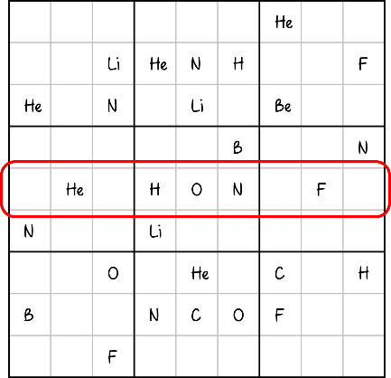
* Ein Elementsymbol darf in einer Spalte nur einmal vorkommen  
  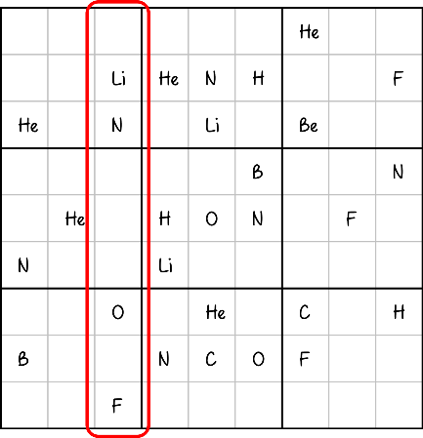

**Einsatz im Unterricht**

* Herausforderung für schnelle Schülerinnen und Schüler im Rahmen der Differenzierung
* Ergänzung im Rahmen eines Stationenbetriebes
* Füllmaterial für Arbeitsblätter usw. im eigenen Unterricht.
* Supplierstunden / Vertretungsstunde

**Impressum**

Erstellt von Friedrich Saurer

© 2017, www.leichter-unterrichten.com

Grafiken: © www.illustrationen.pro

Kontakt: friedrich@saurer.at

Chemie – Sudoku

Leicht



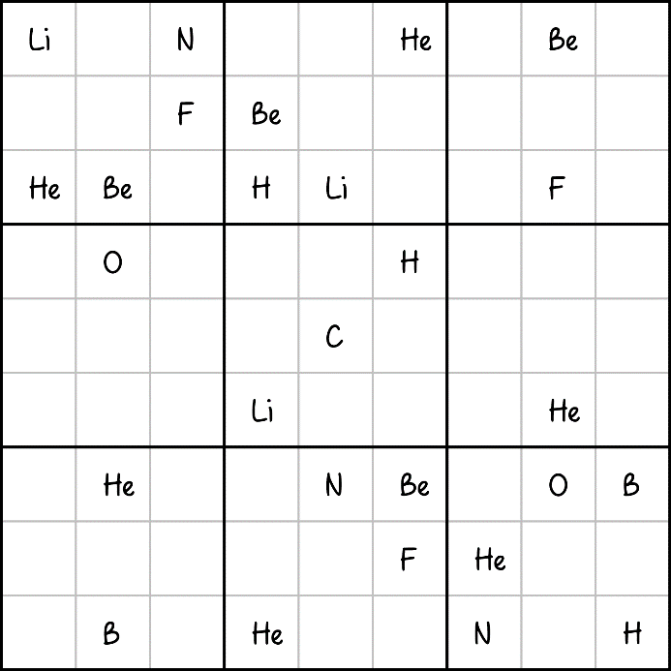 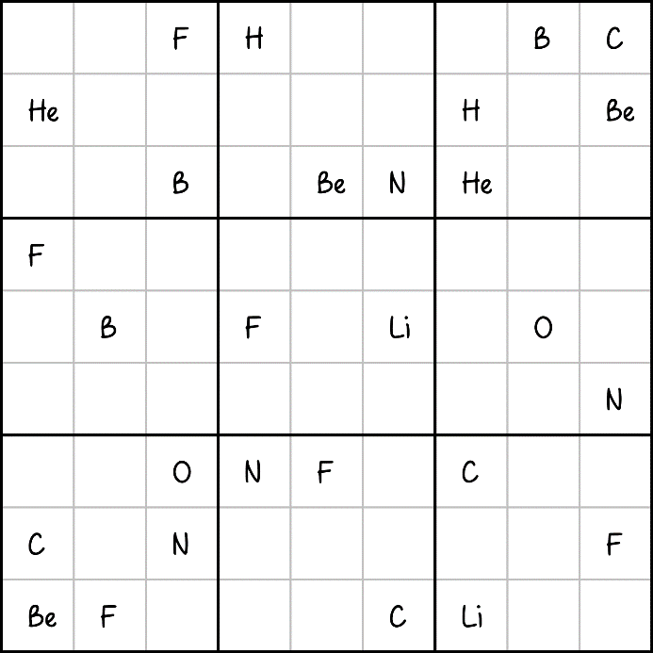

Sudoku-CH-L-01 Sudoku-CH-L-02

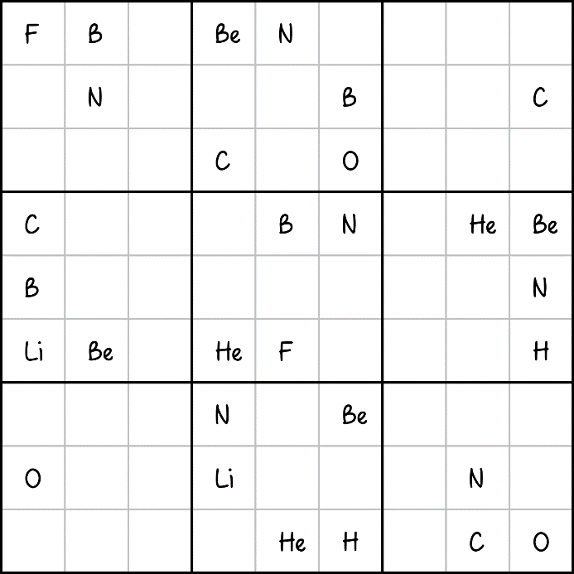 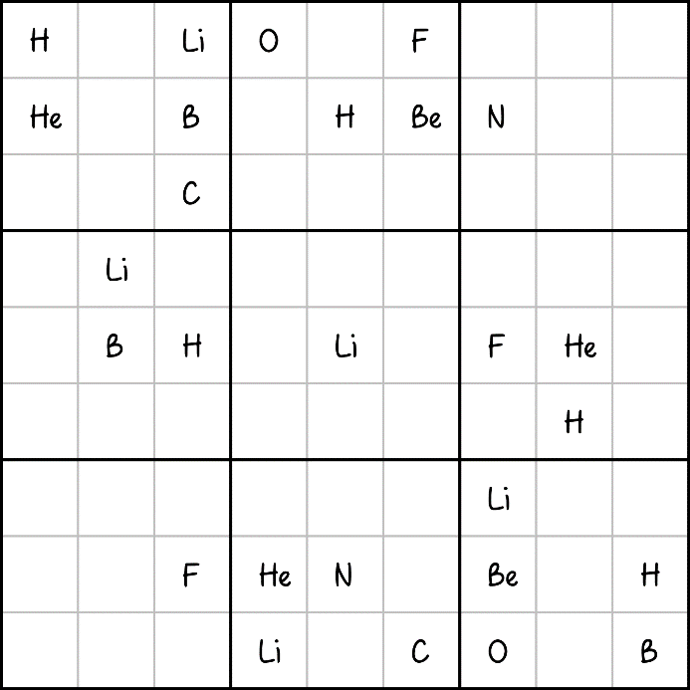

Sudoku-CH-L-03 Sudoku-CH-L-04

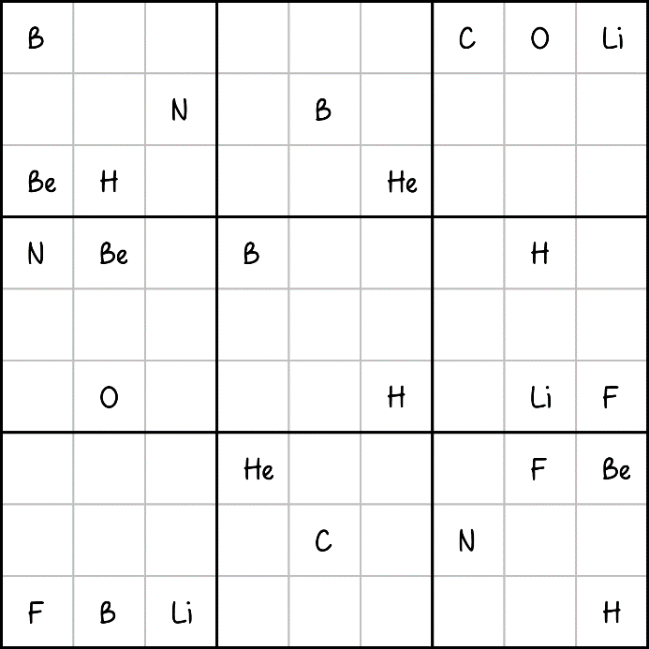 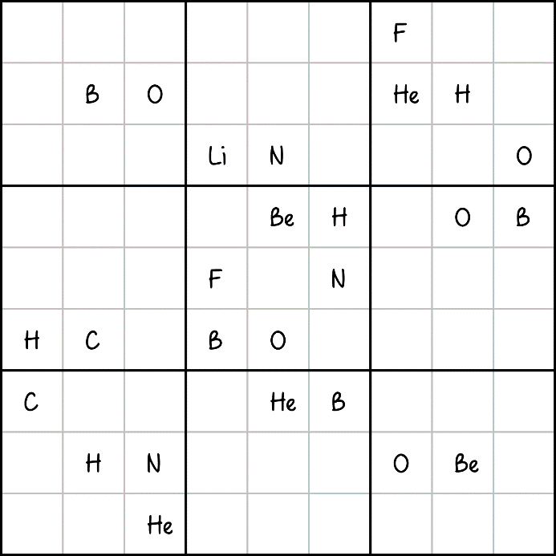

Sudoku-CH-L-05 Sudoku-CH-L-06

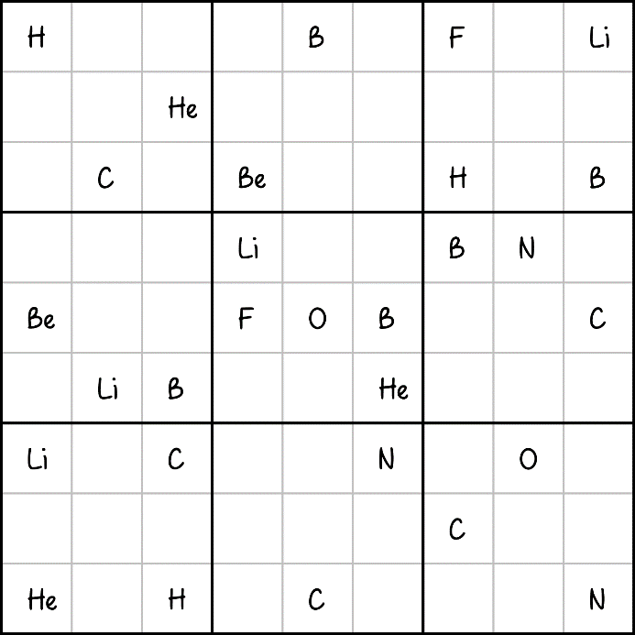 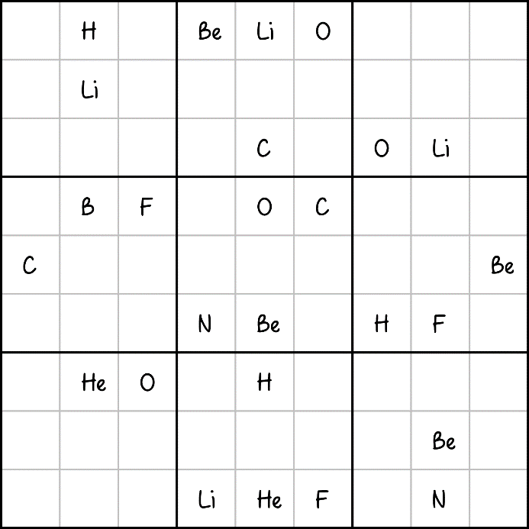

Sudoku-CH-L-07 Sudoku-CH-L-08

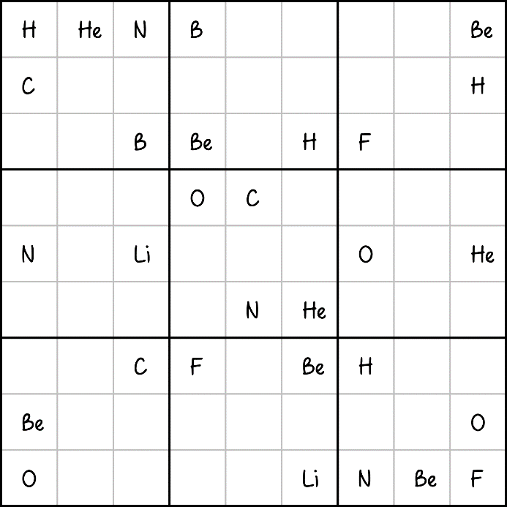 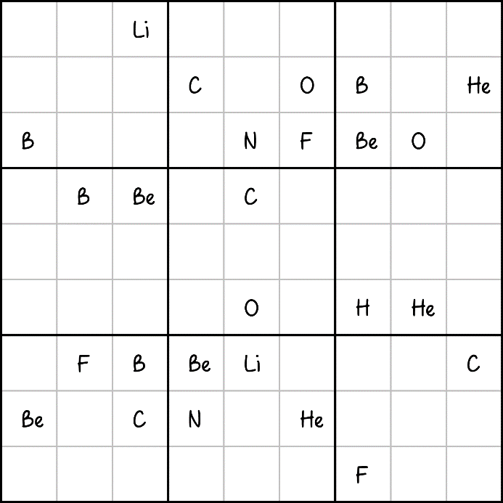

Sudoku-CH-L-09 Sudoku-CH-L-10

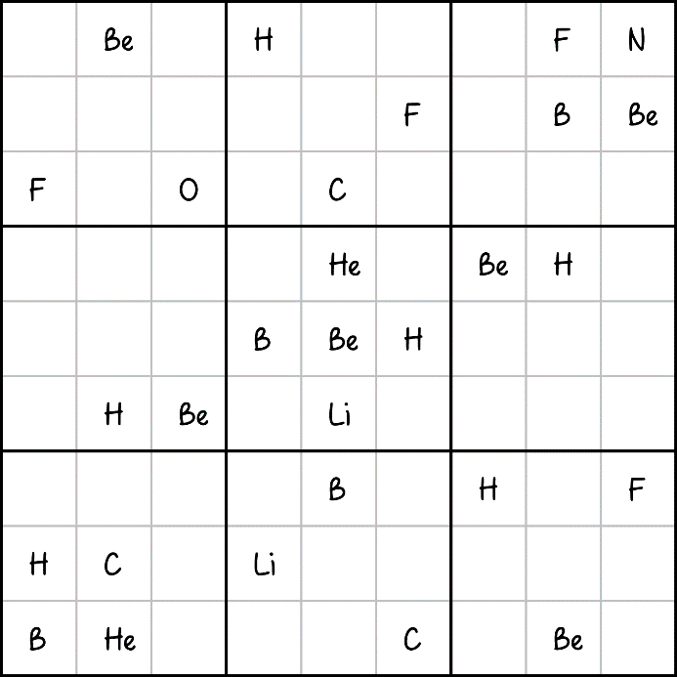 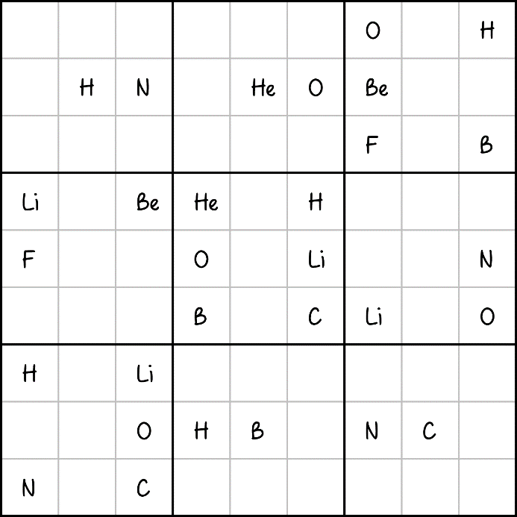

Sudoku-CH-L-11 Sudoku-CH-L-12

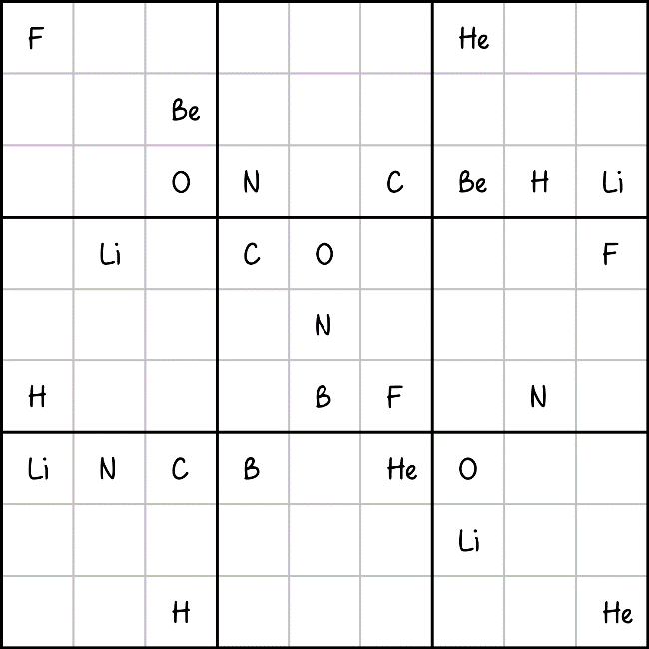 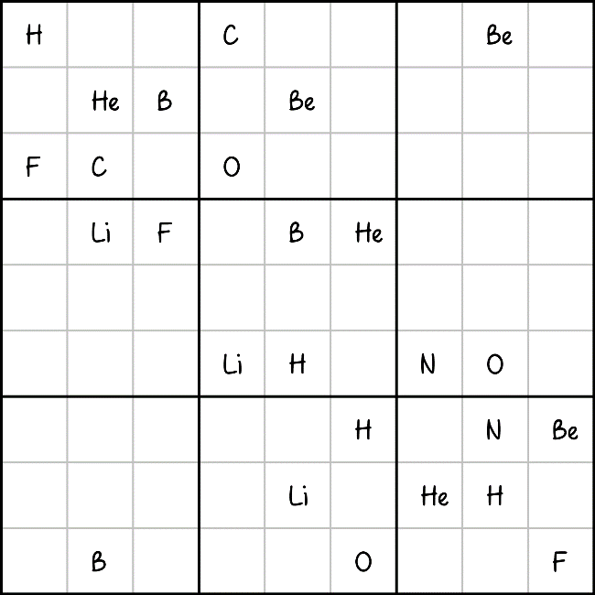

Sudoku-CH-L-13 Sudoku-CH-L-14

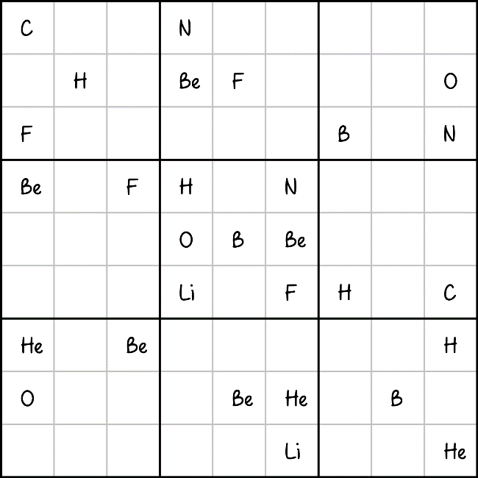 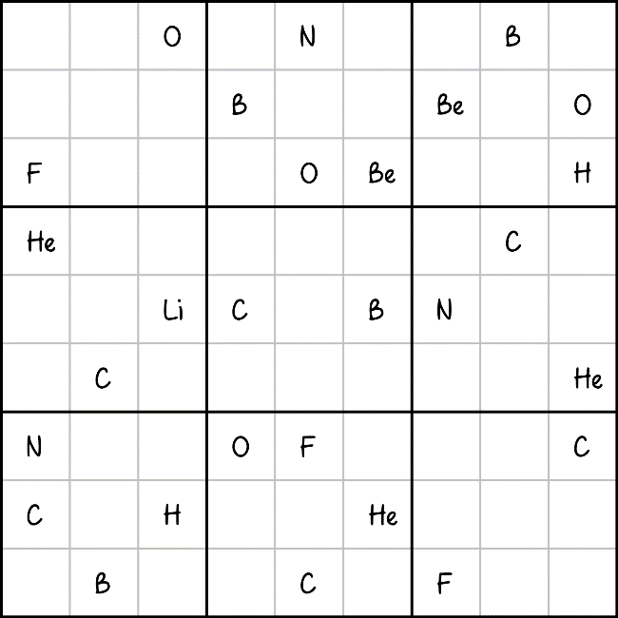

Sudoku-CH-L-13 Sudoku-CH-L-16

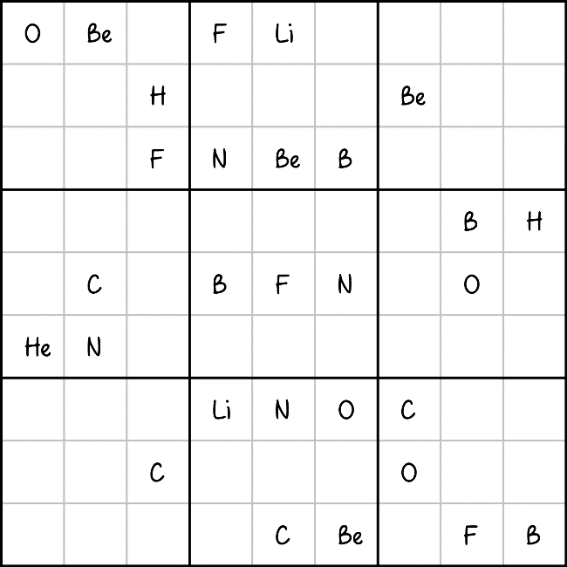 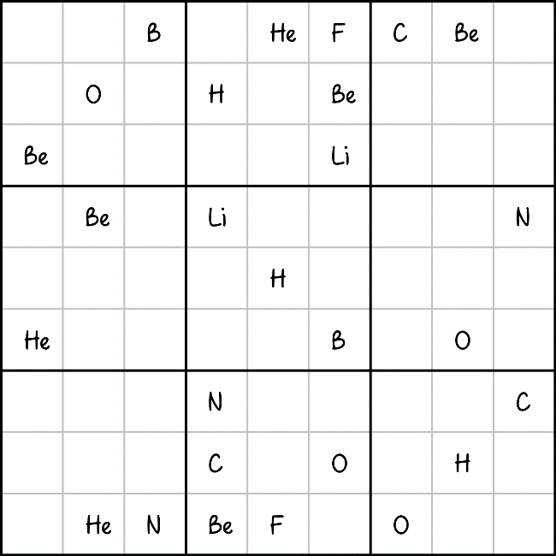

Sudoku-CH-L-17 Sudoku-CH-L-18

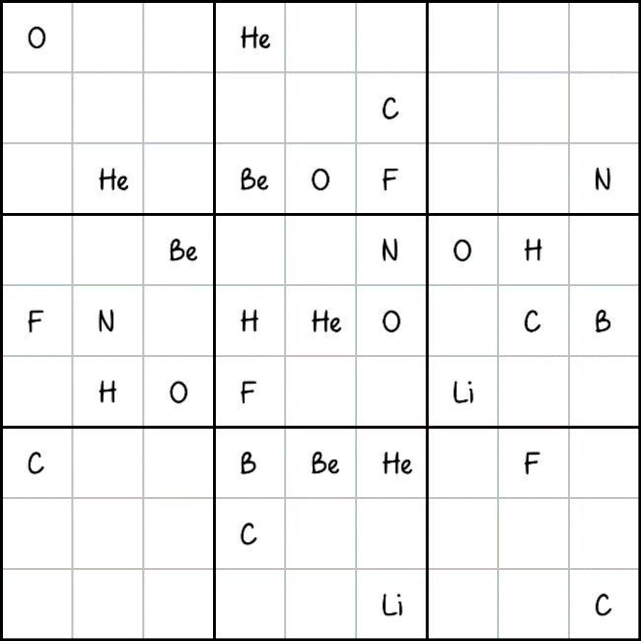 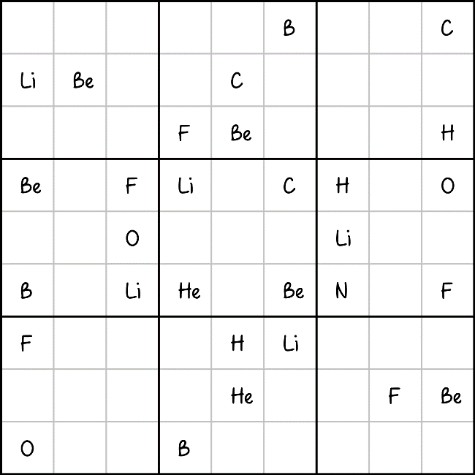

Sudoku-CH-L-19 Sudoku-CH-L-20

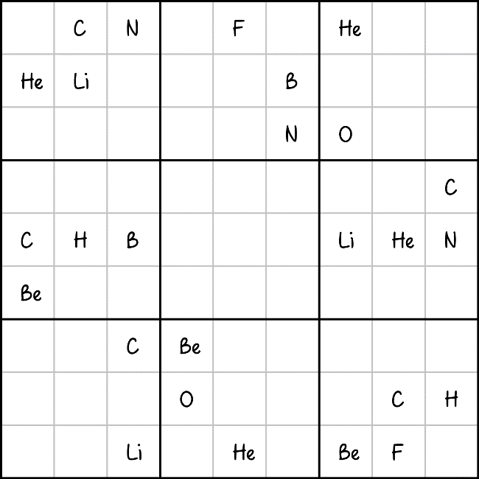 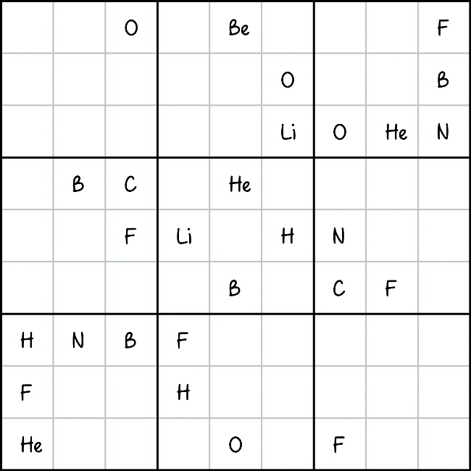

Sudoku-CH-L-21 Sudoku-CH-L-22

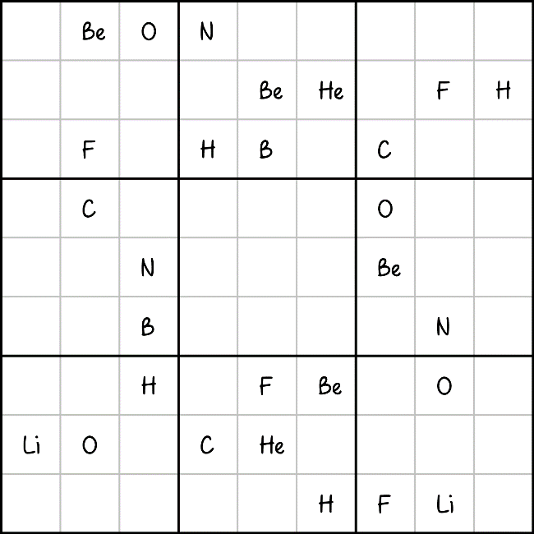 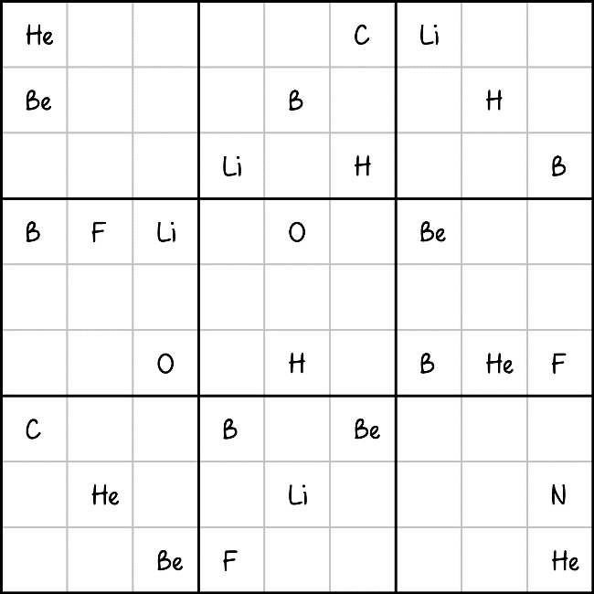

Sudoku-CH-L-23 Sudoku-CH-L-24

Lösungen – leicht

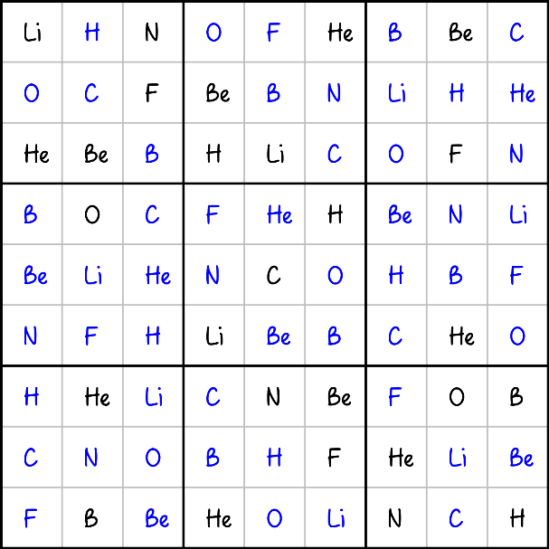 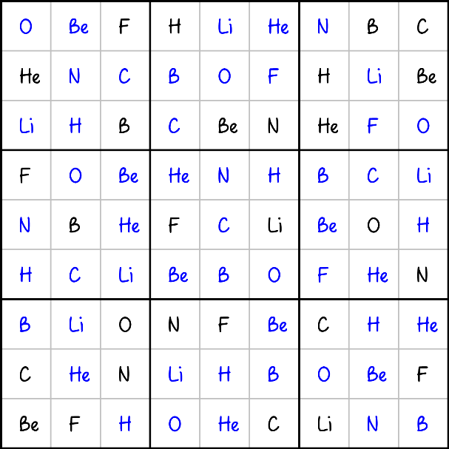

Sudoku-CH-L-01 Sudoku-CH-L-02

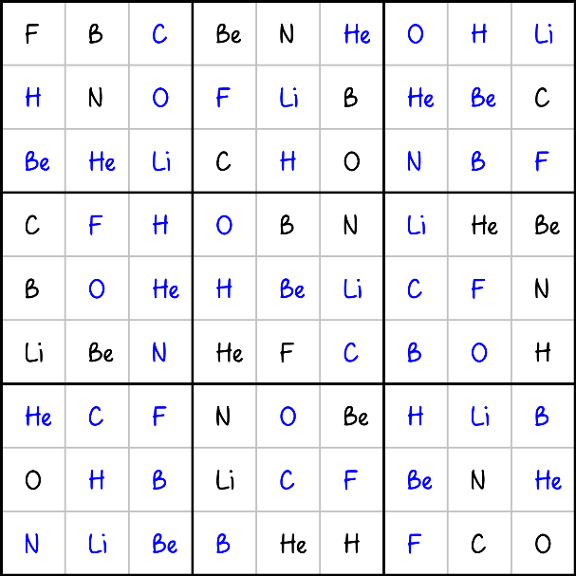 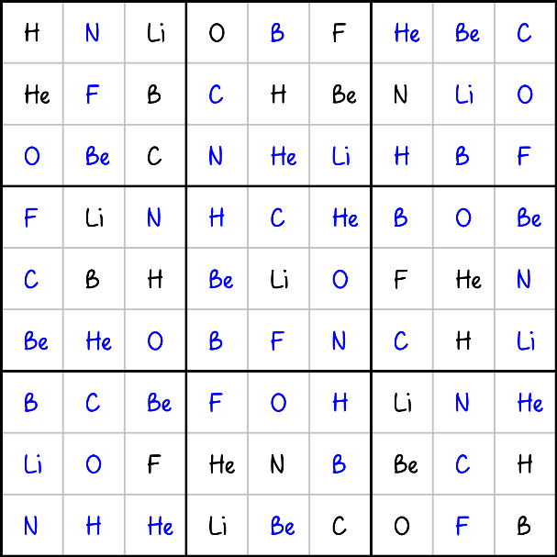

Sudoku-CH-L-03 Sudoku-CH-L-04

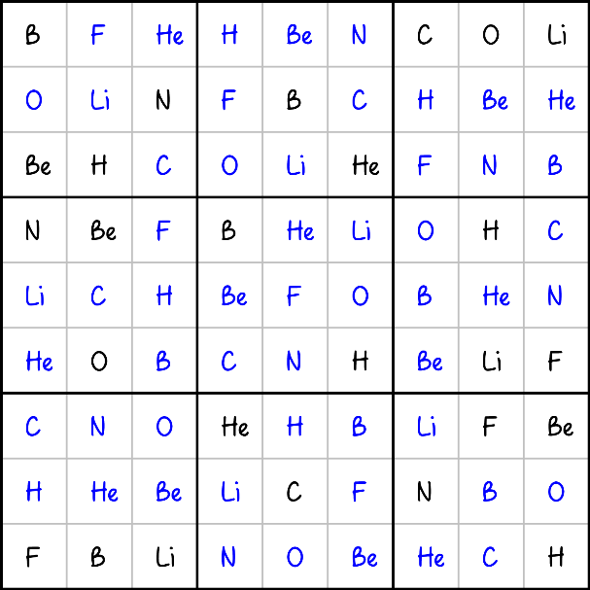 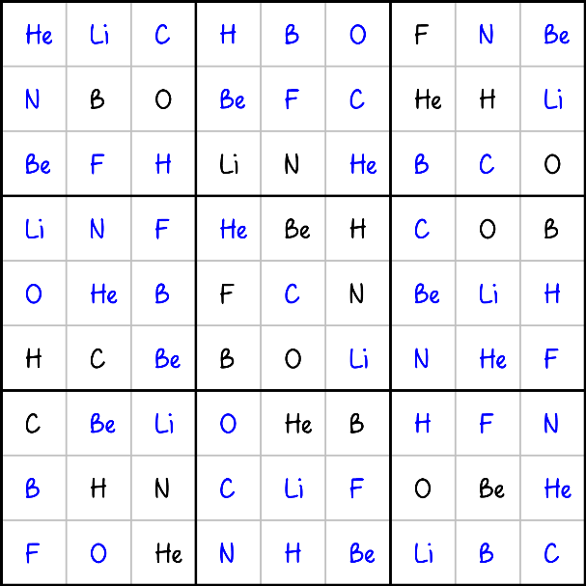

Sudoku-CH-L-05 Sudoku-CH-L-06

Lösungen – leicht

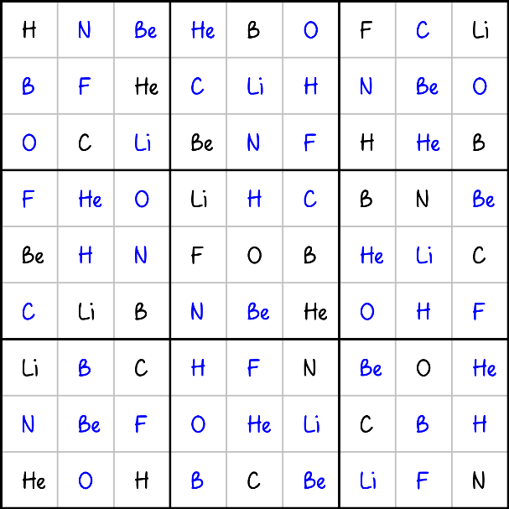 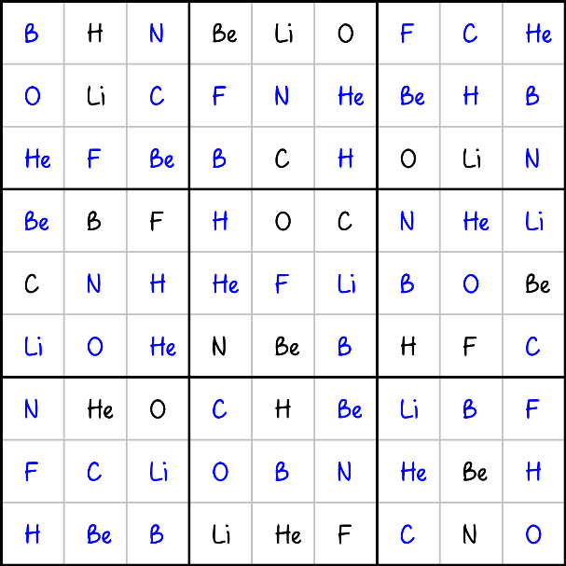

Sudoku-CH-L-07 Sudoku-CH-L-08

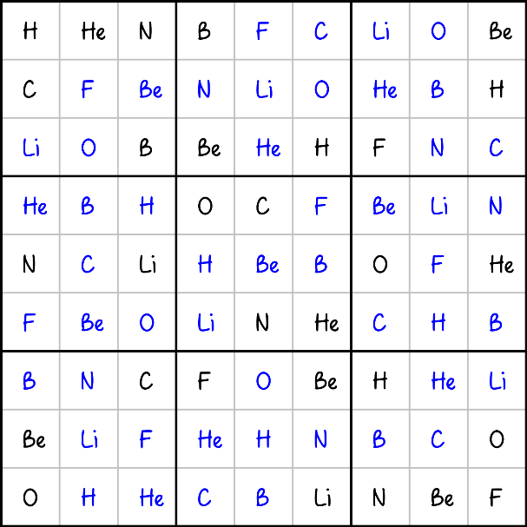 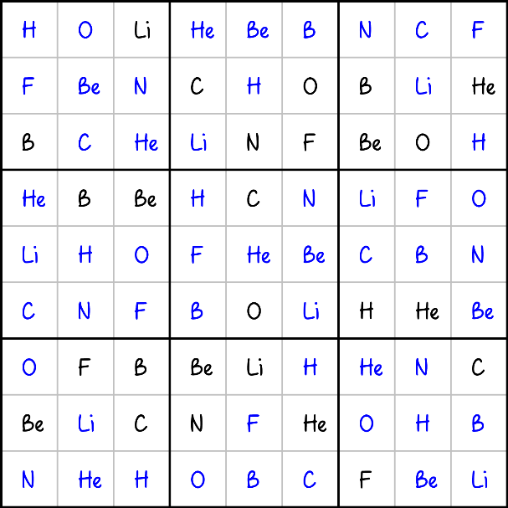

Sudoku-CH-L-09 Sudoku-CH-L-10

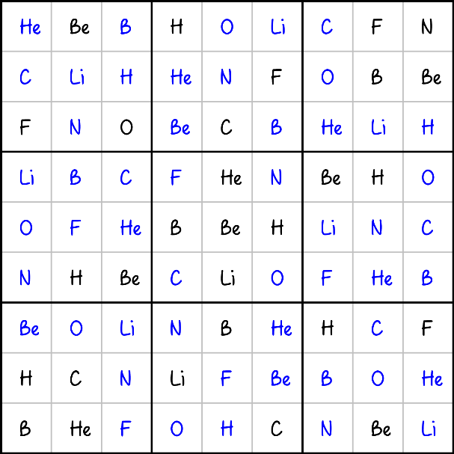 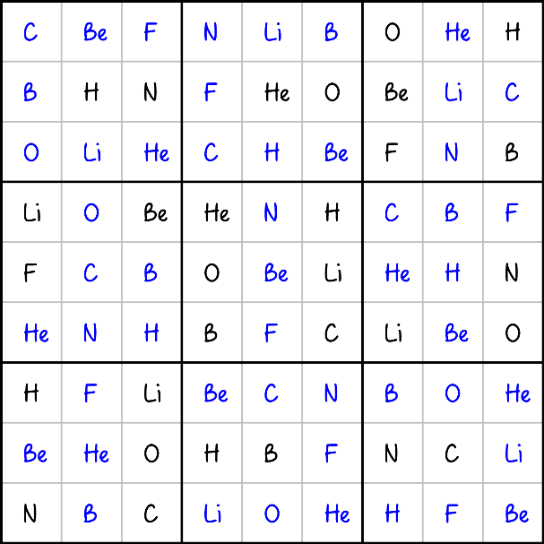

Sudoku-CH-L-11 Sudoku-CH-L-12

Lösungen – leicht

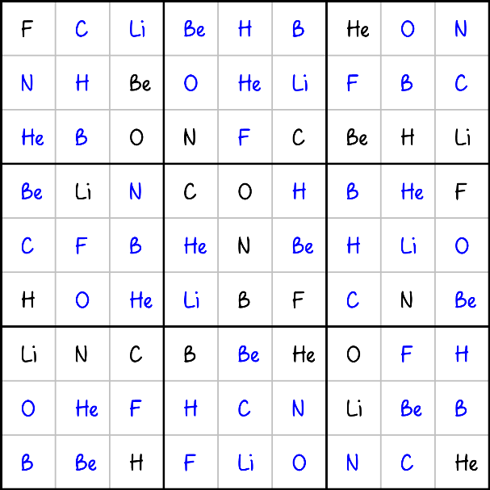 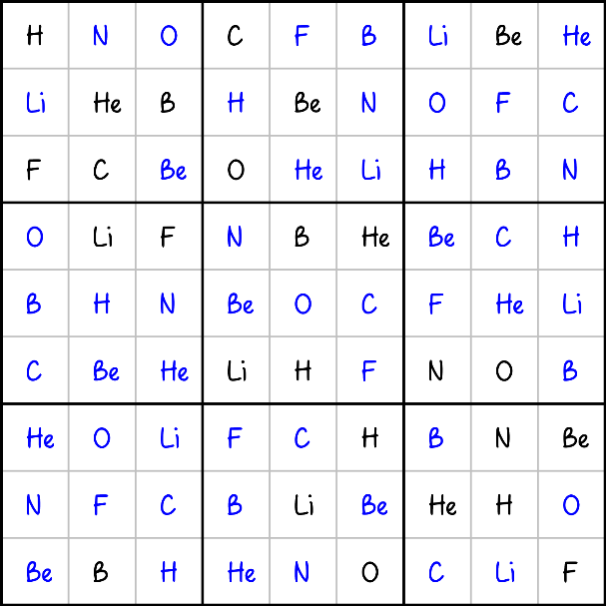

Sudoku-CH-L-13 Sudoku-CH-L-14

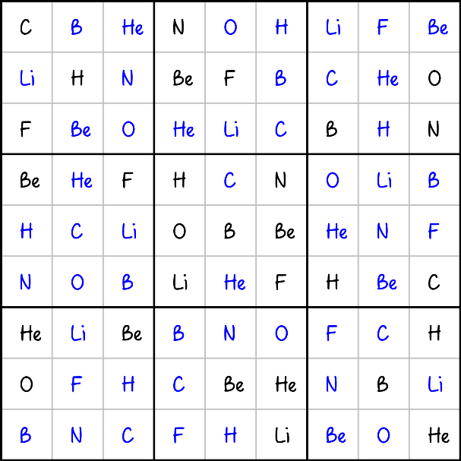 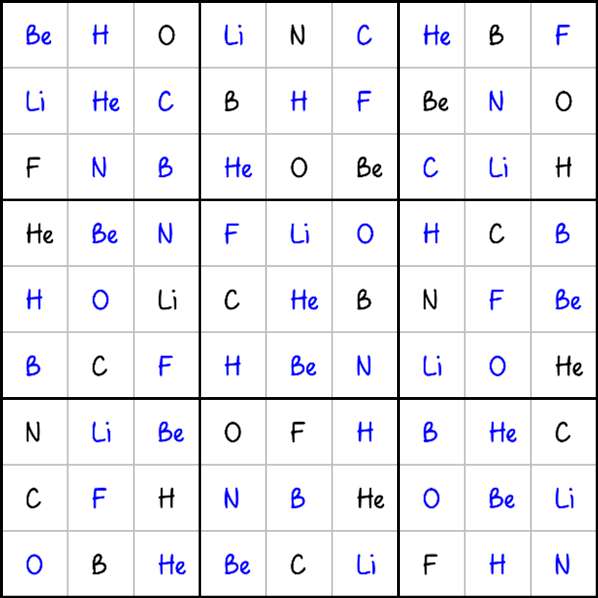

Sudoku-CH-L-15 Sudoku-CH-L-16

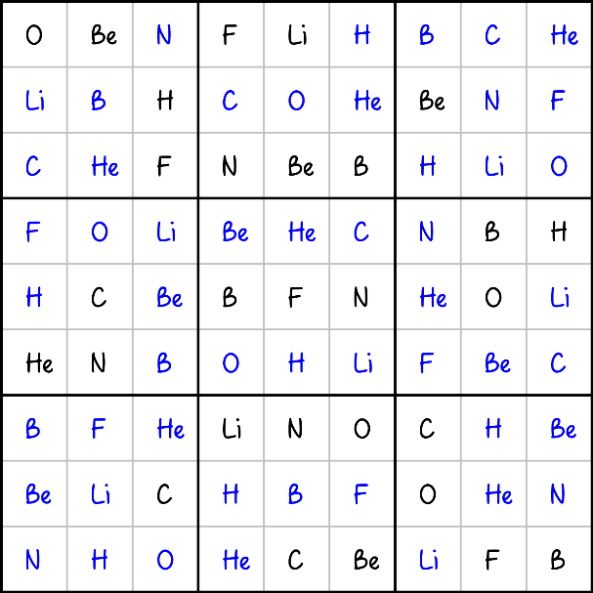 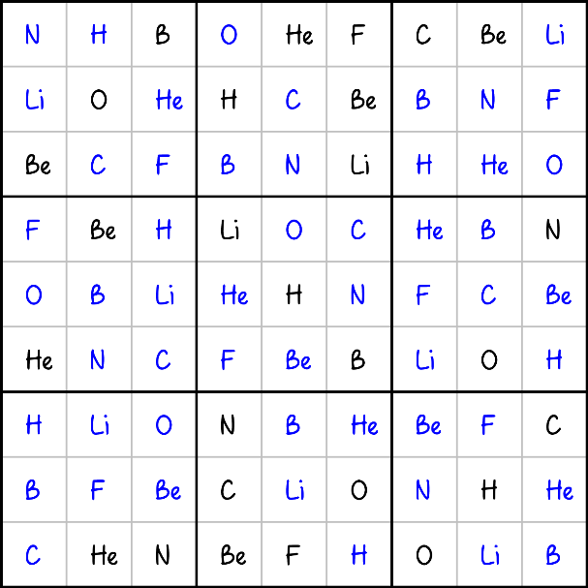

Sudoku-CH-L-17 Sudoku-CH-L-18

Lösungen – leicht

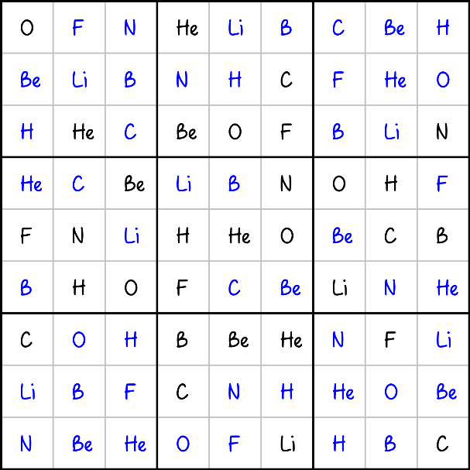 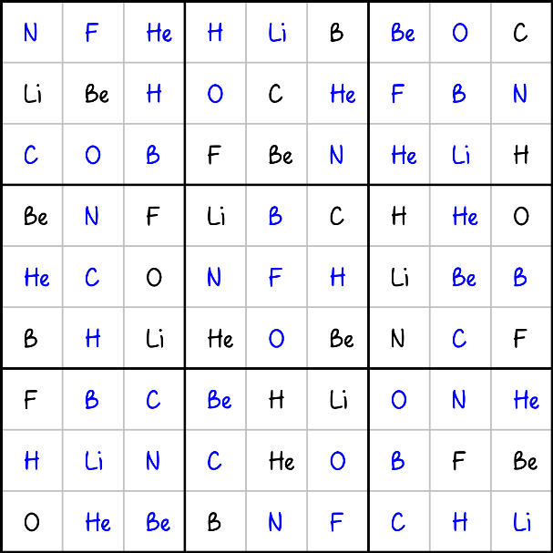

Sudoku-CH-L-19 Sudoku-CH-L-20

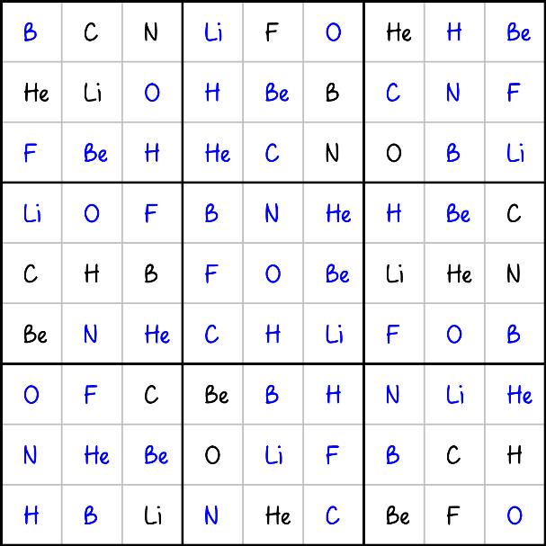 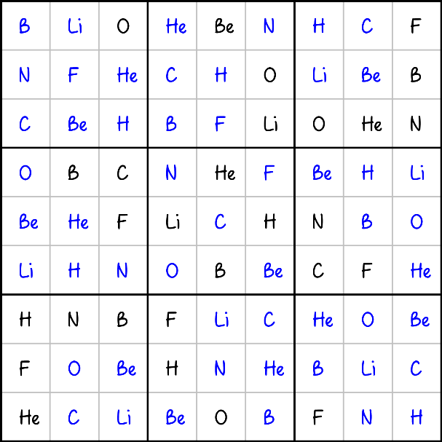

Sudoku-CH-L-21 Sudoku-CH-L-22

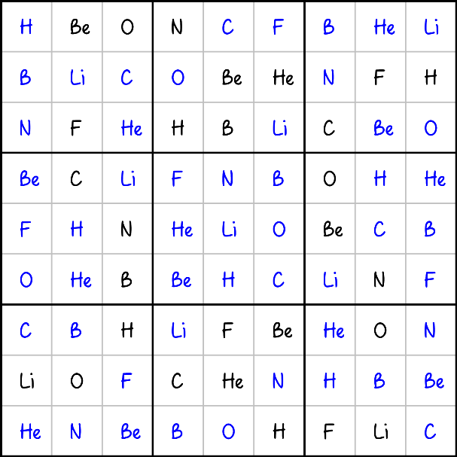 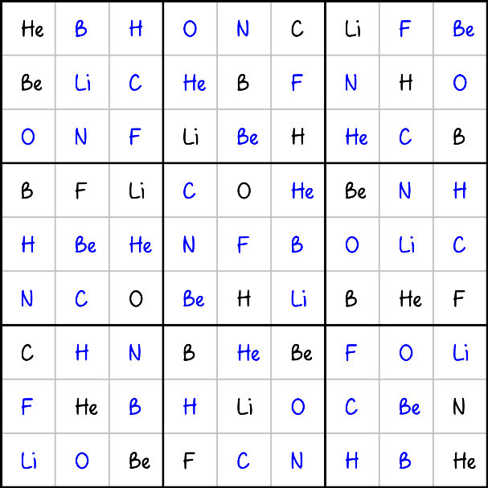

Sudoku-CH-L-23 Sudoku-CH-L-24

Chemie – Sudoku

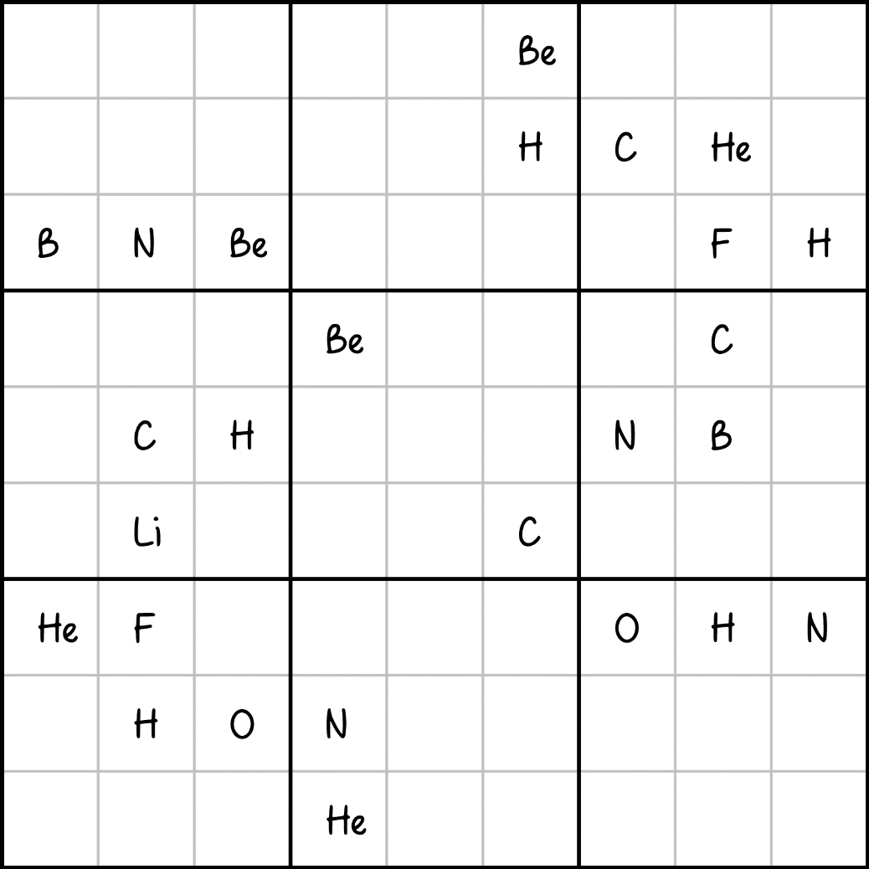

Sudoku-CH-L-25

Vervollständige die Tabelle mit Hilfe des Periodensystems:

**Elementsymbol Elementname**

H

He

Li

Be

B

C

N

O

F

Chemie – Sudoku

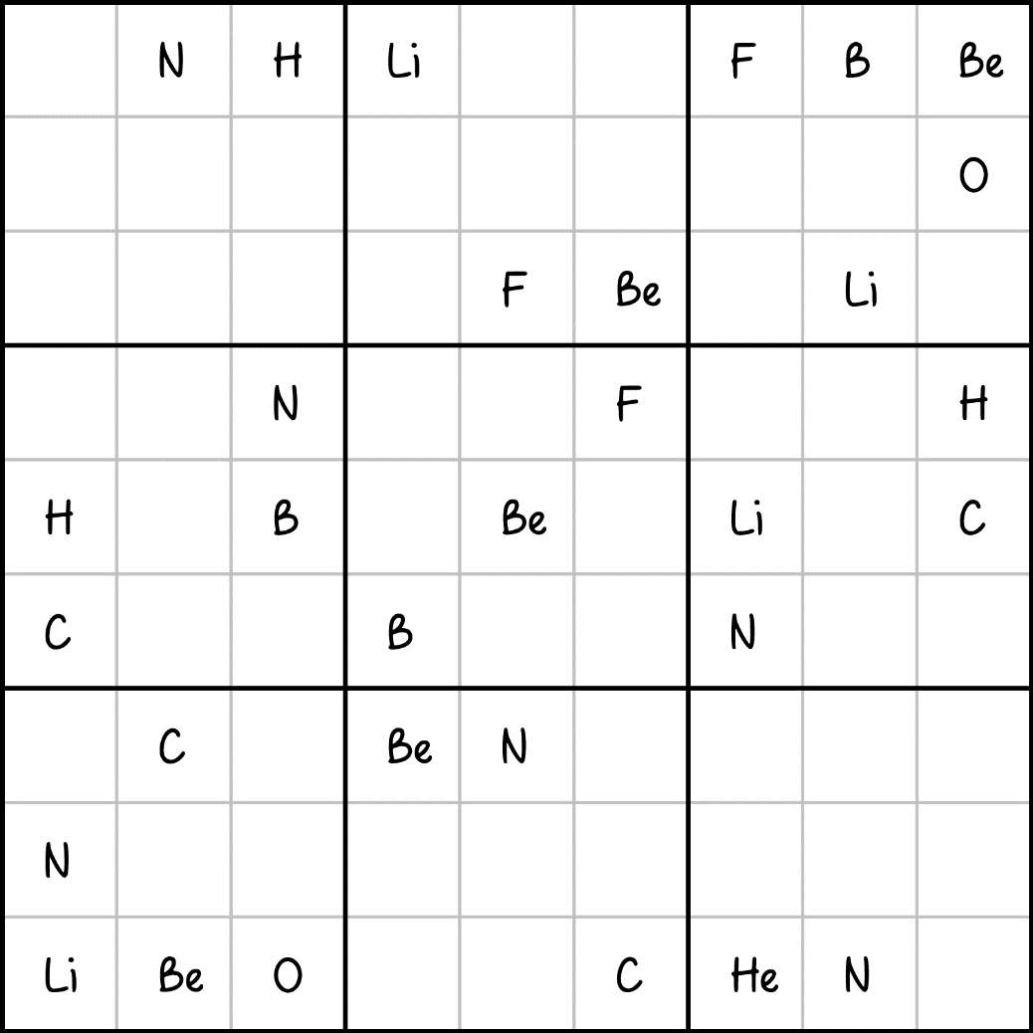

Sudoku-CH-L-26

Vervollständige die Tabelle mit Hilfe des Periodensystems:

**Elementname Elementsymbol**

Wasserstoff

Helium

Lithium

Beryllium

Bor

Kohlenstoff

Stickstoff

Sauerstoff

Fluor

Lösungen – Arbeitsblätter (leicht)

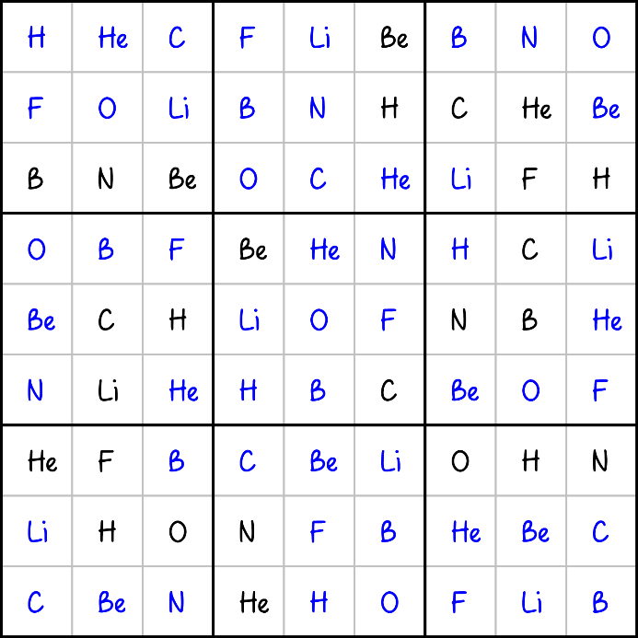

Sudoku-CH-L-25

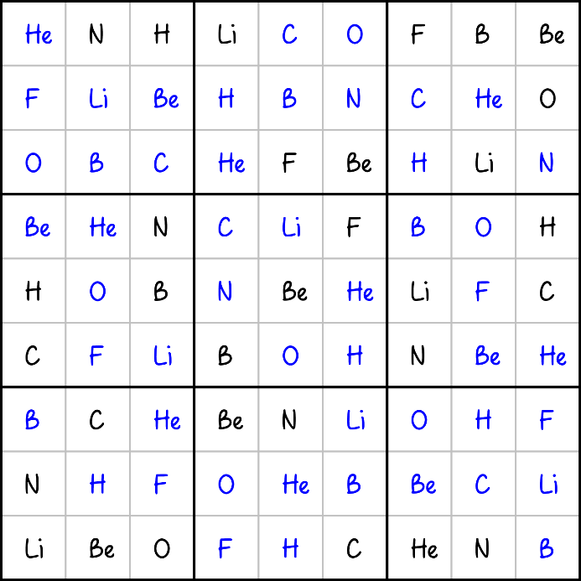

Sudoku-CH-L-26

H Wasserstoff

He Helium

Li Lithium

Be Beryllium

B Bor

C Kohlenstoff

N Stickstoff

O Sauerstoff

F Fluor

Chemie – Sudoku

mittel

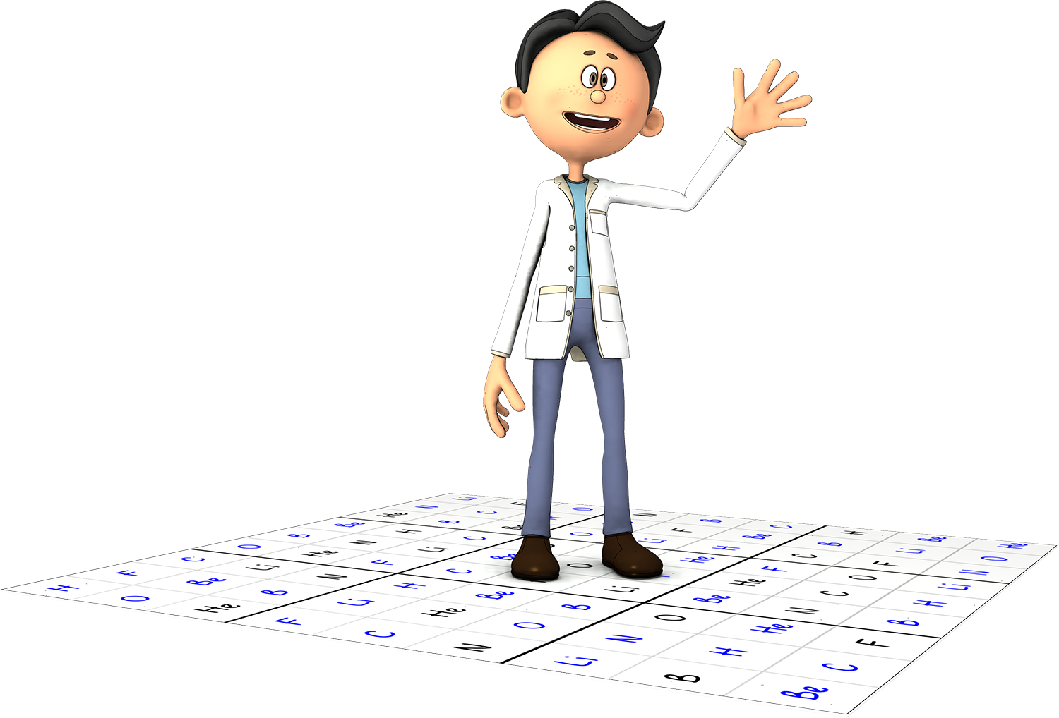

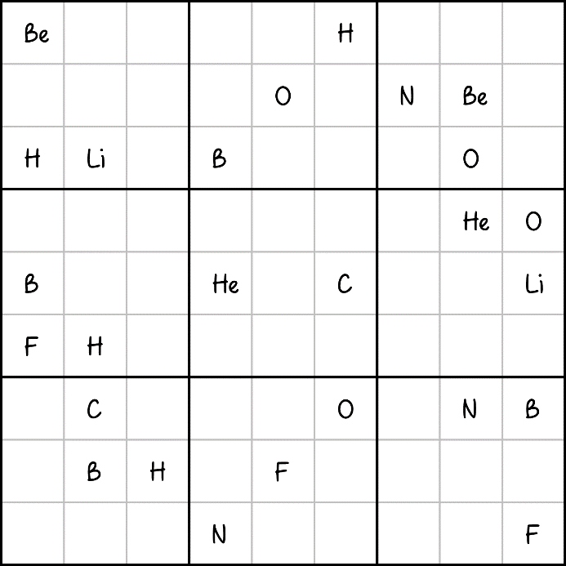 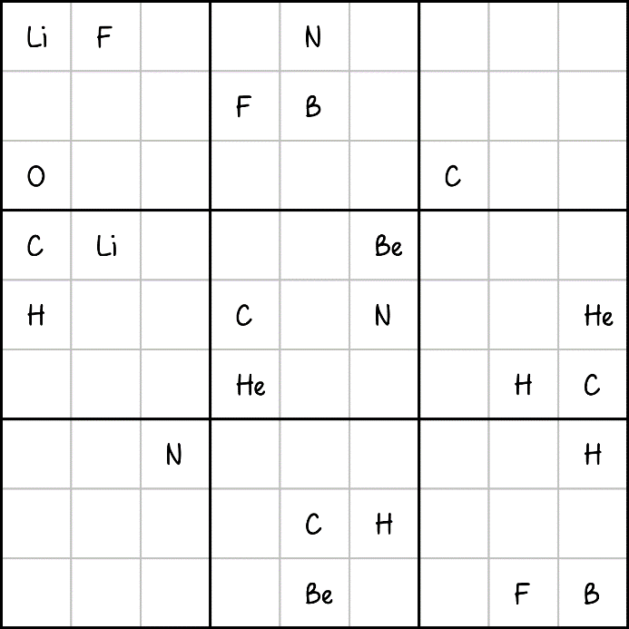

Sudoku-CH-M-01 Sudoku-CH-M-02

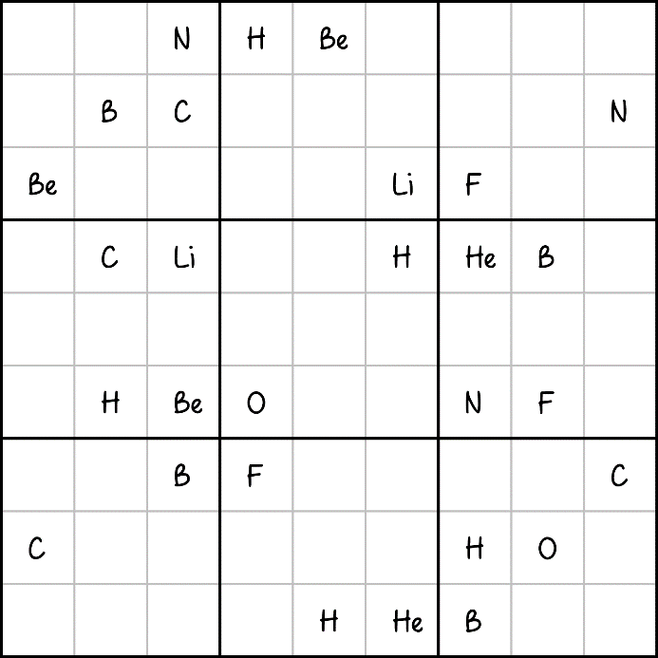 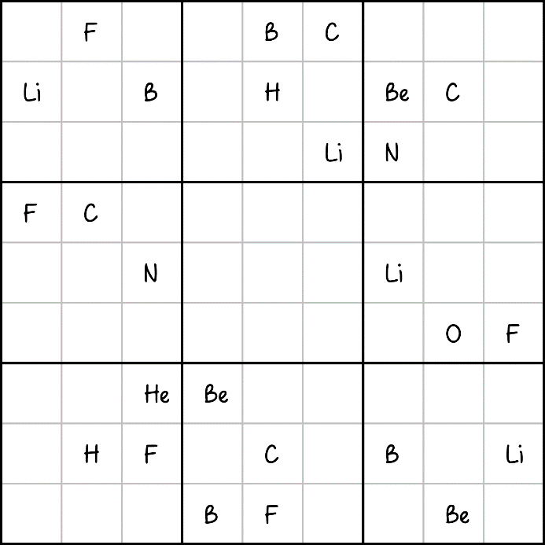

Sudoku-CH-M-03 Sudoku-CH-M-04

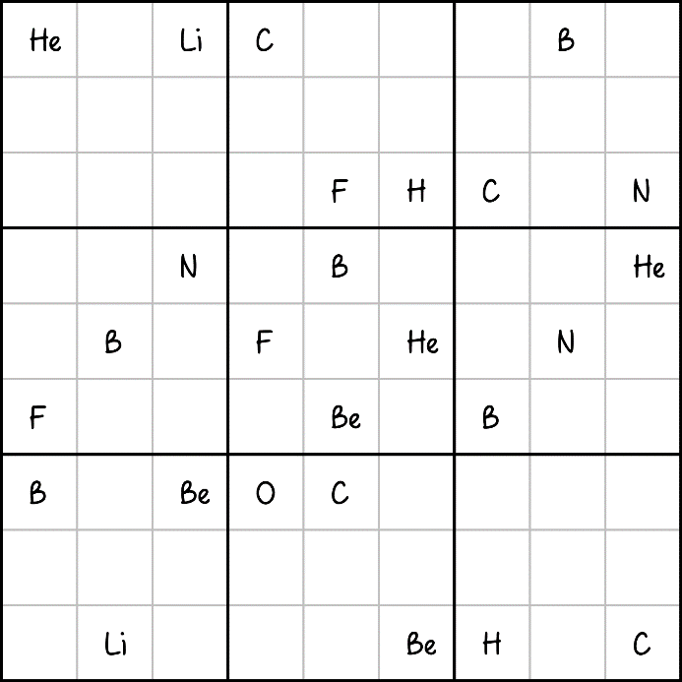 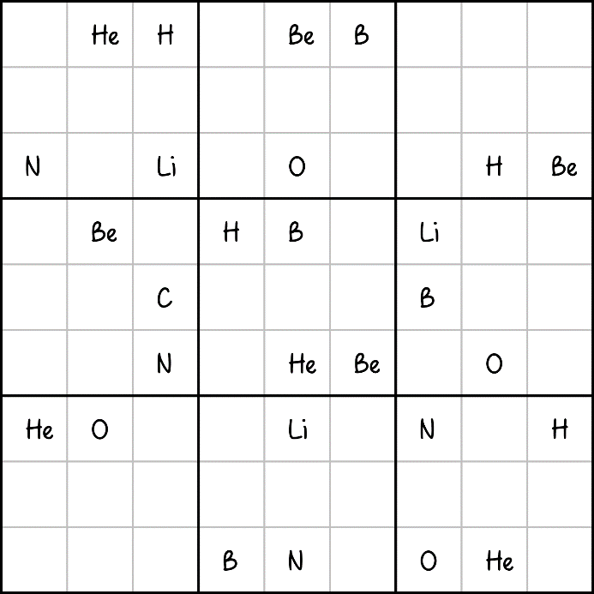

Sudoku-CH-M-05 Sudoku-CH-M-06

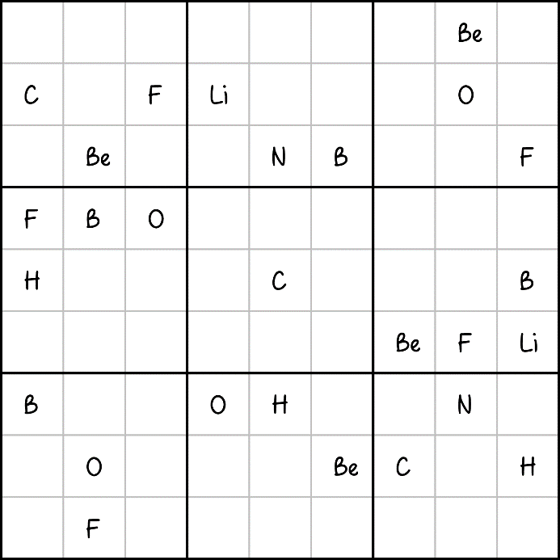 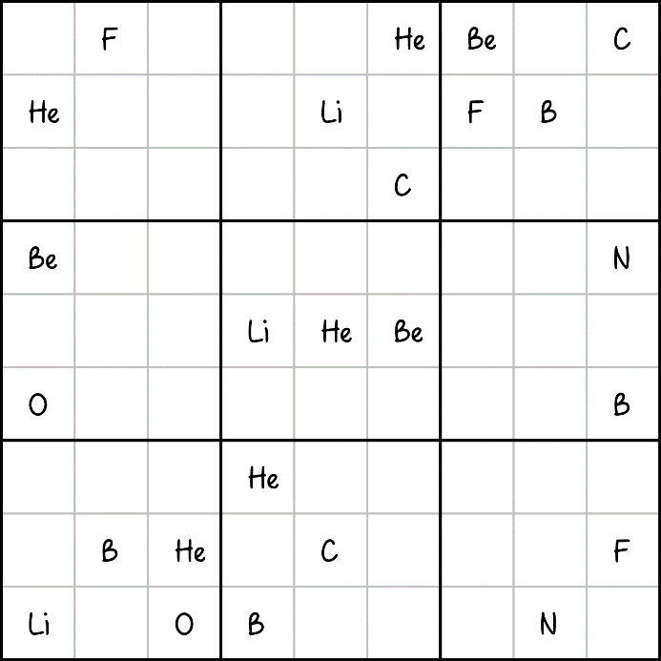

Sudoku-CH-M-07 Sudoku-CH-M-08

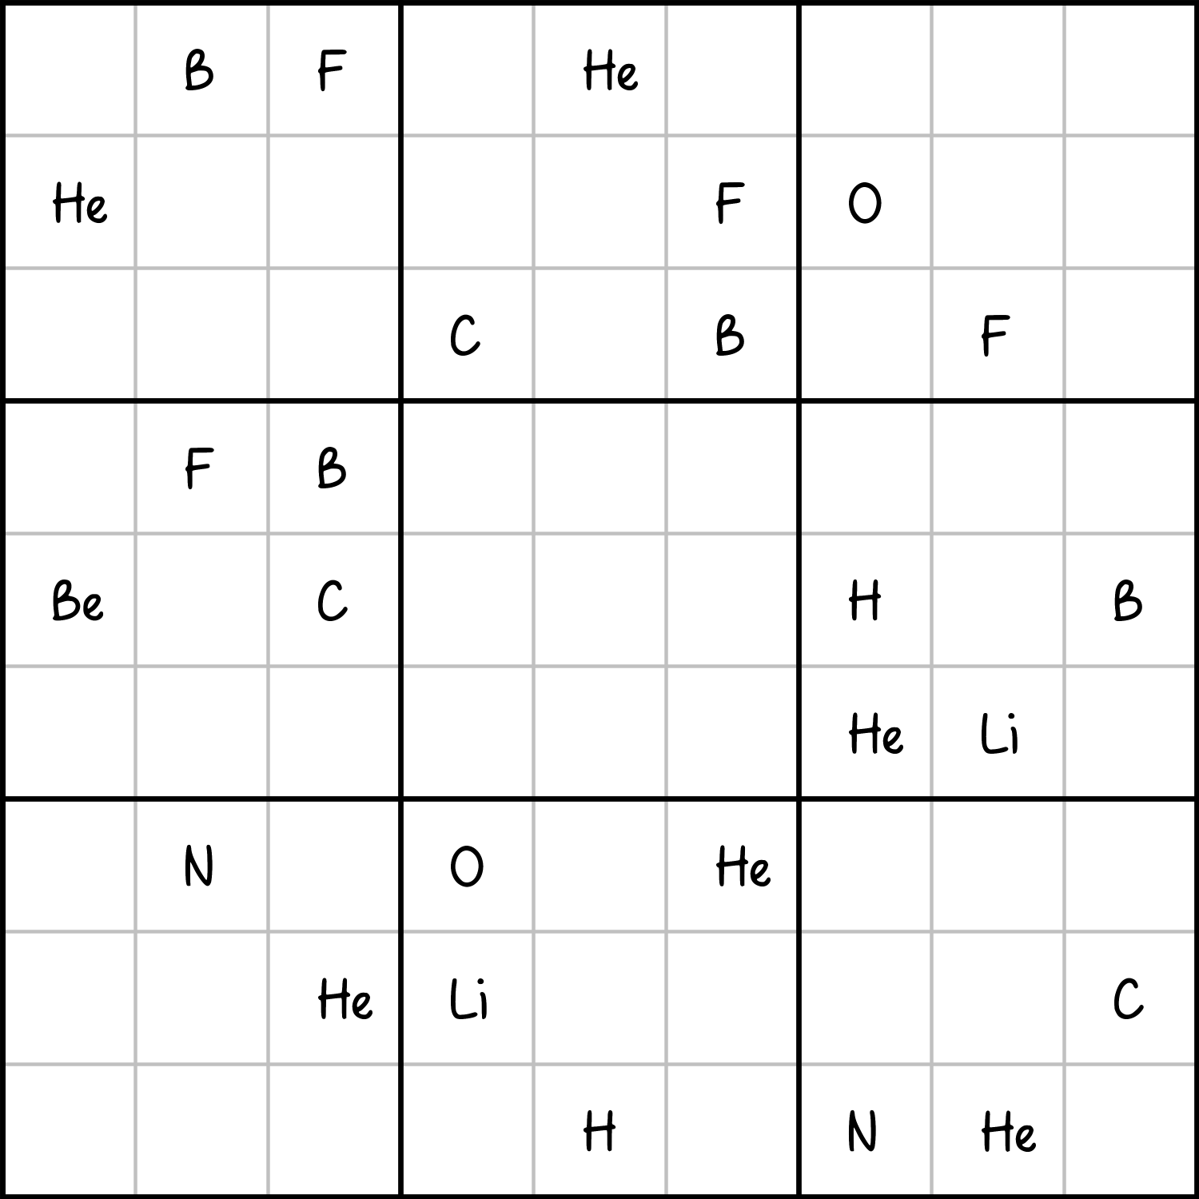 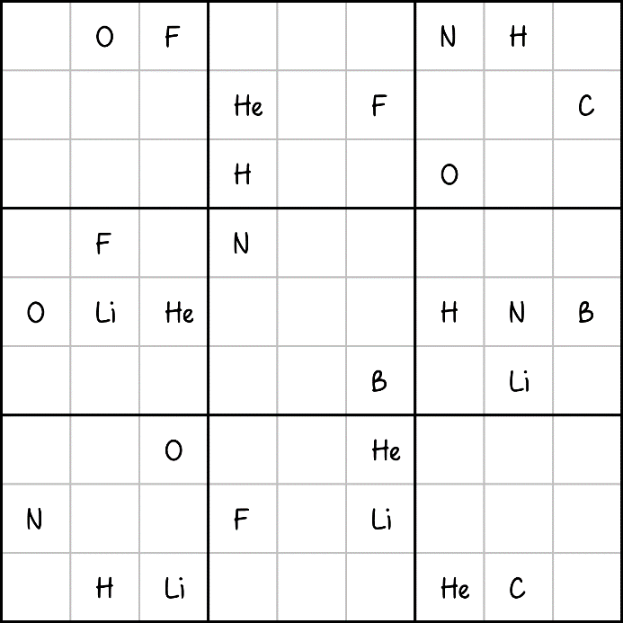

Sudoku-CH-M-09 Sudoku-CH-M-10

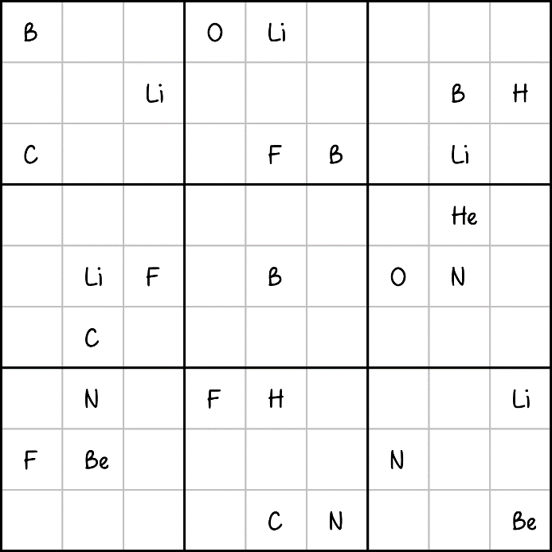 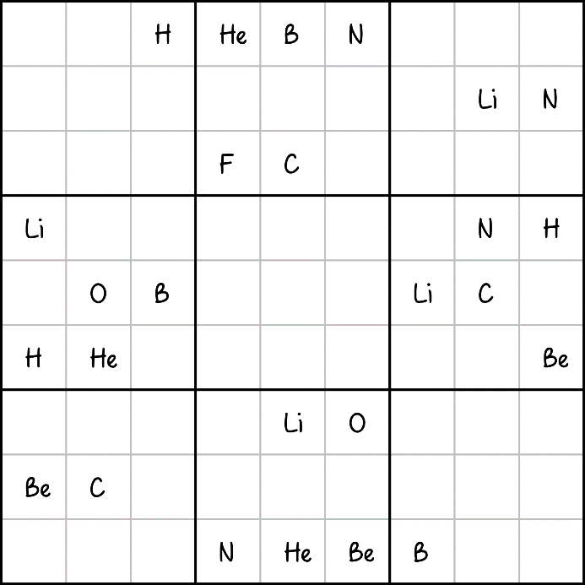

Sudoku-CH-M-11 Sudoku-CH-M-12

Lösungen – mittel

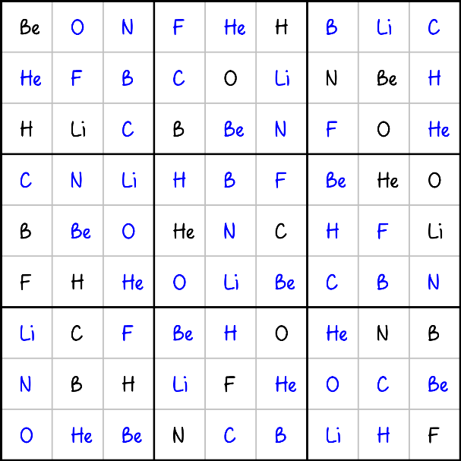 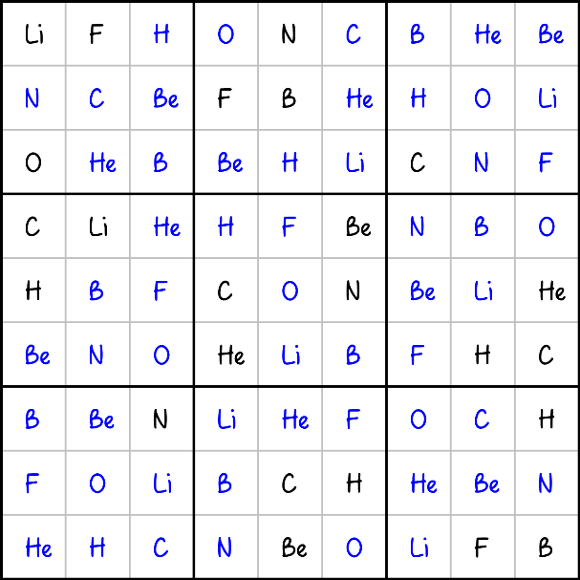

Sudoku-CH-M-01 Sudoku-CH-M-02

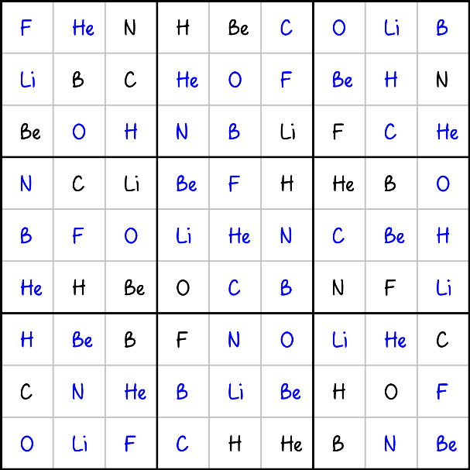 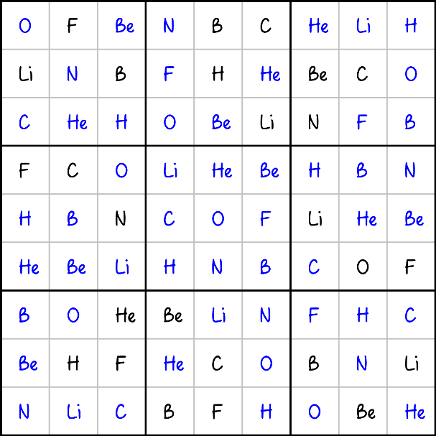

Sudoku-CH-M-03 Sudoku-CH-M-04

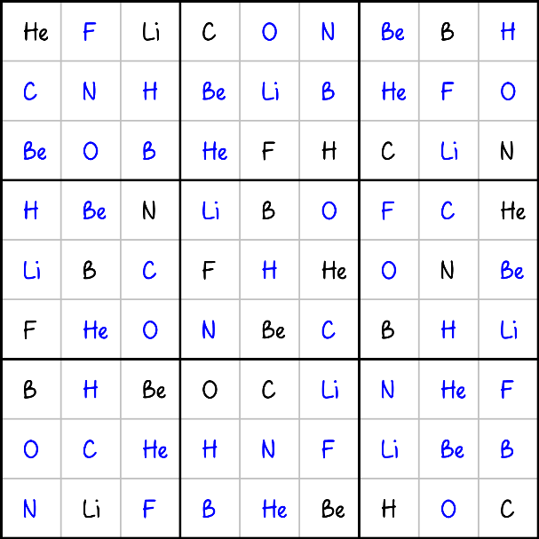 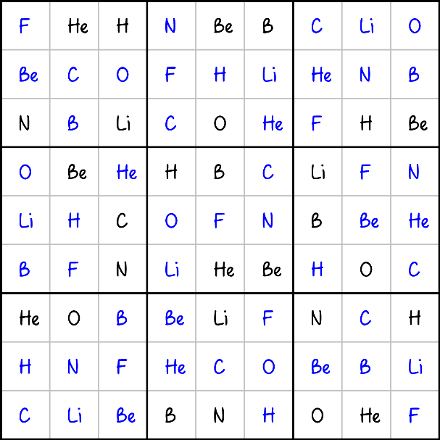

Sudoku-CH-M-05 Sudoku-CH-M-06

Lösungen – mittel

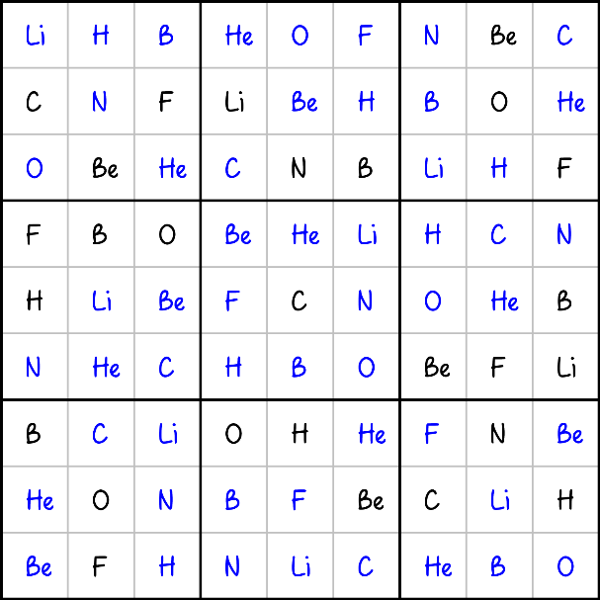 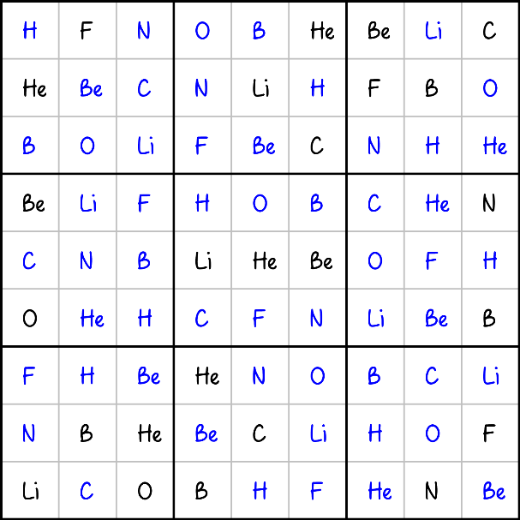

Sudoku-CH-M-07 Sudoku-CH-M-08

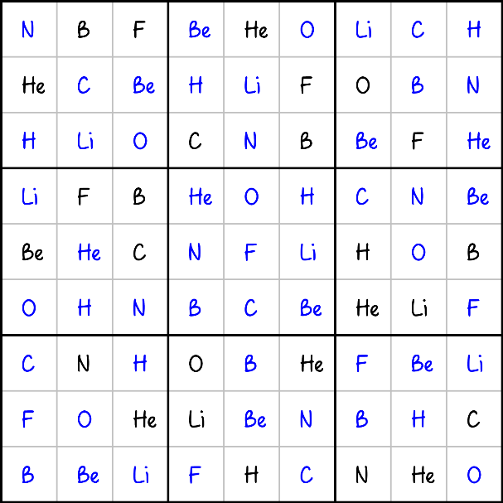 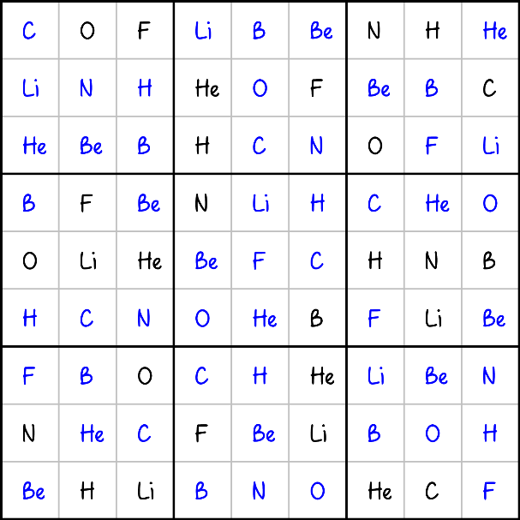

Sudoku-CH-M-09 Sudoku-CH-M-10

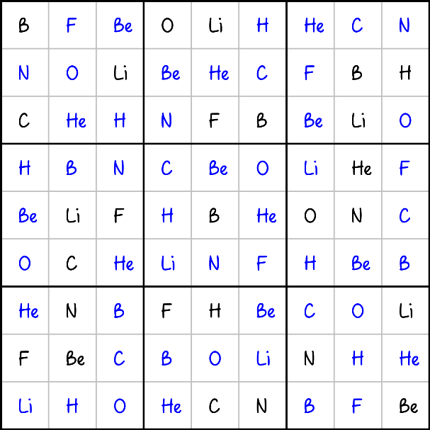 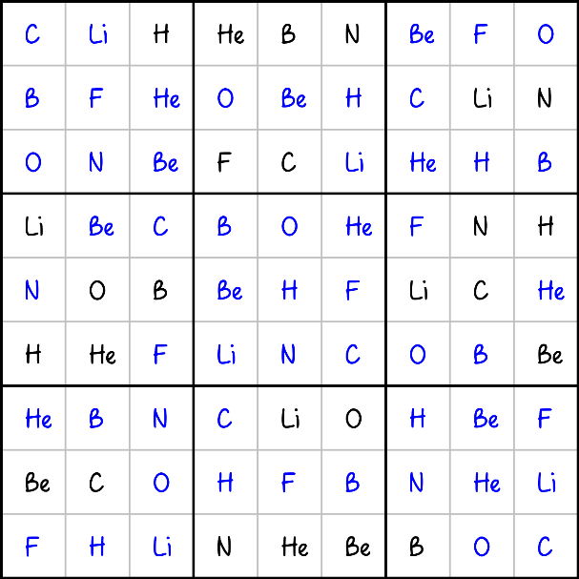

Sudoku-CH-M-11 Sudoku-CH-M-12

Chemie – Sudoku

schwer

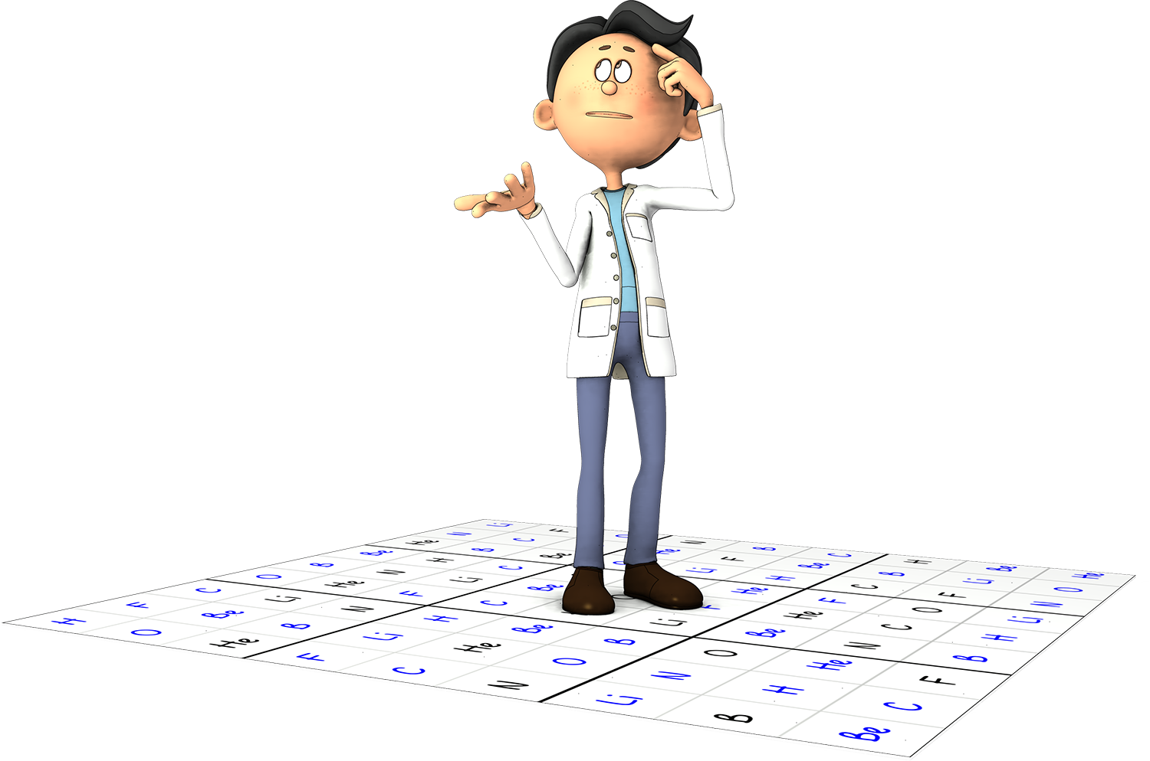

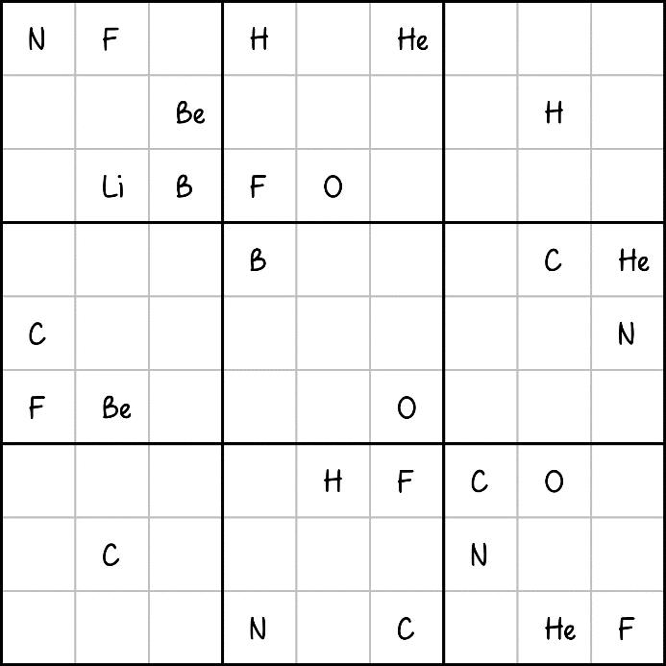 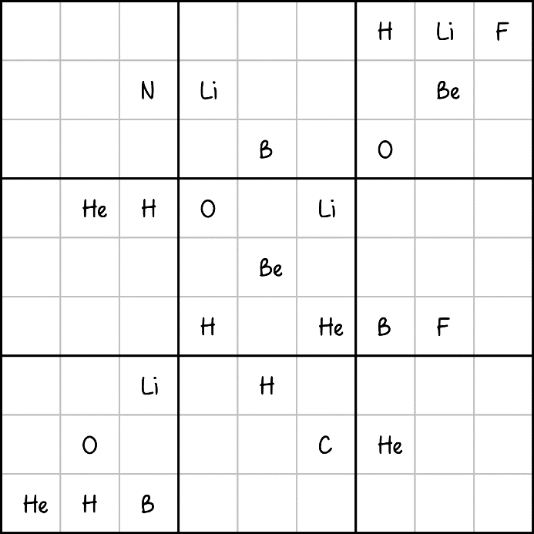

Sudoku-CH-S-01 Sudoku-CH-S-02

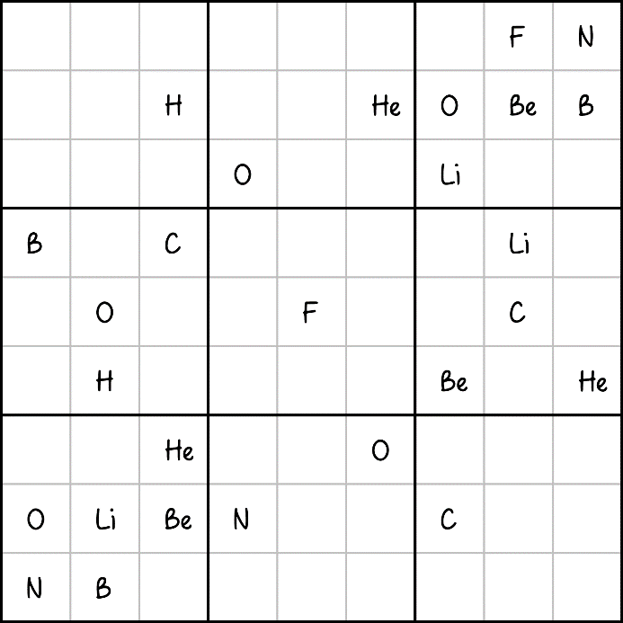 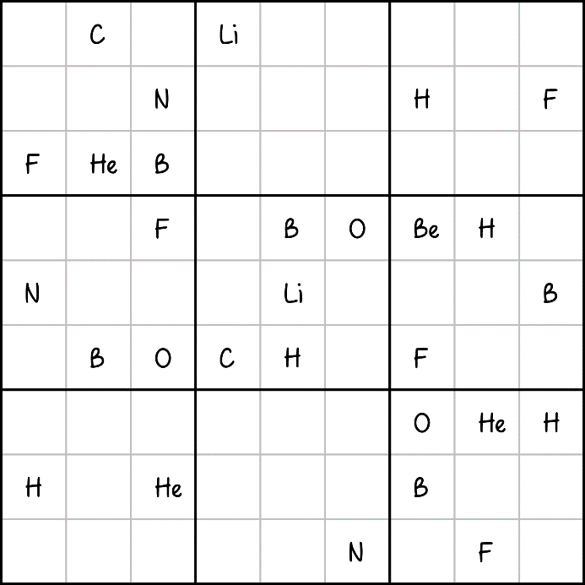

Sudoku-CH-S-03 Sudoku-CH-S-04

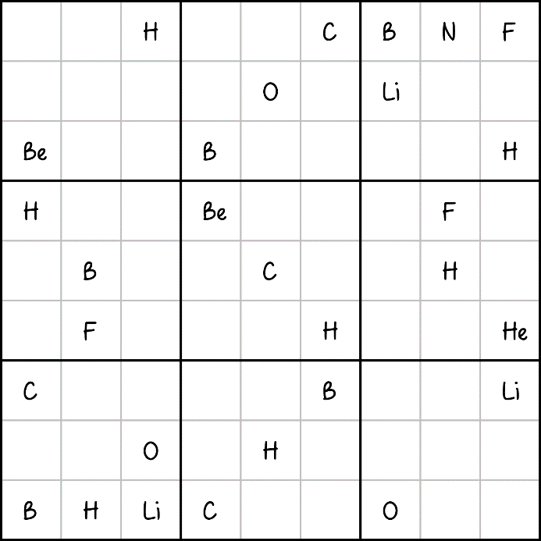 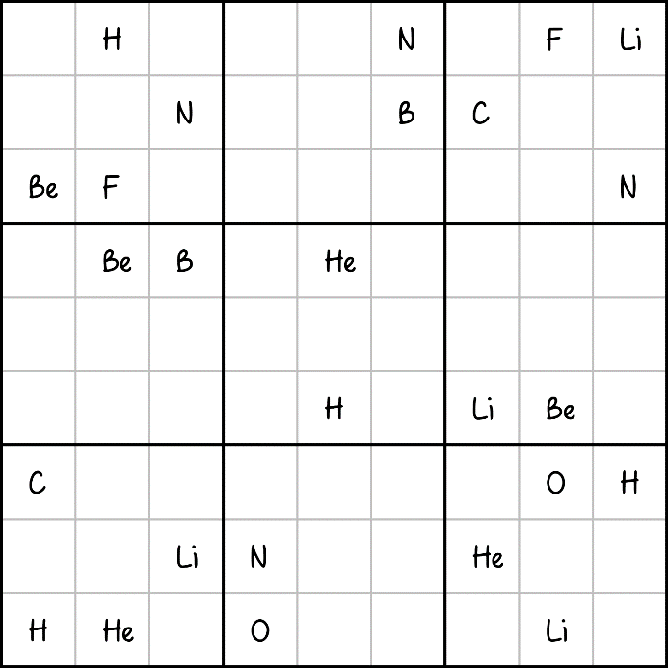

Sudoku-CH-S-05 Sudoku-CH-S-06

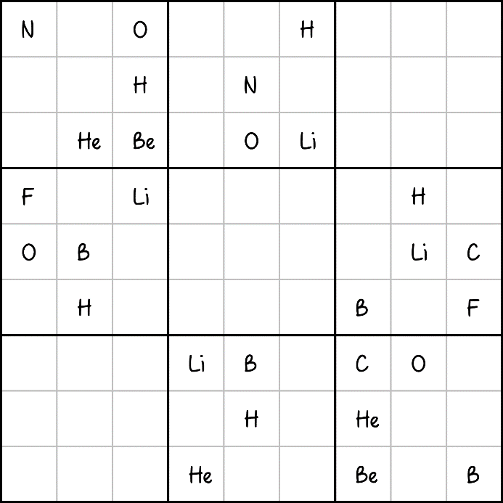 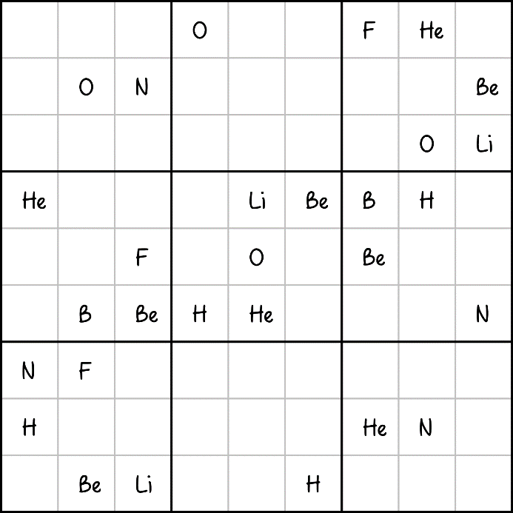

Sudoku-CH-S-07 Sudoku-CH-S-08

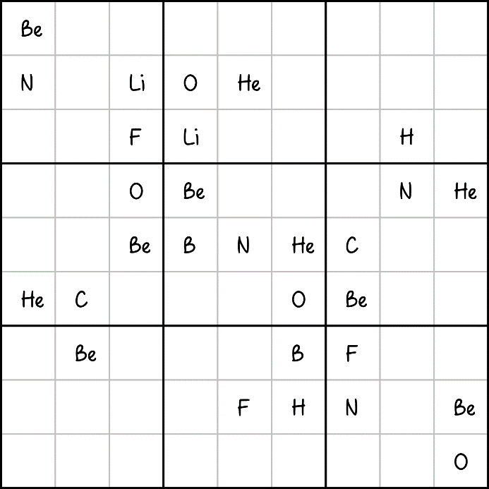 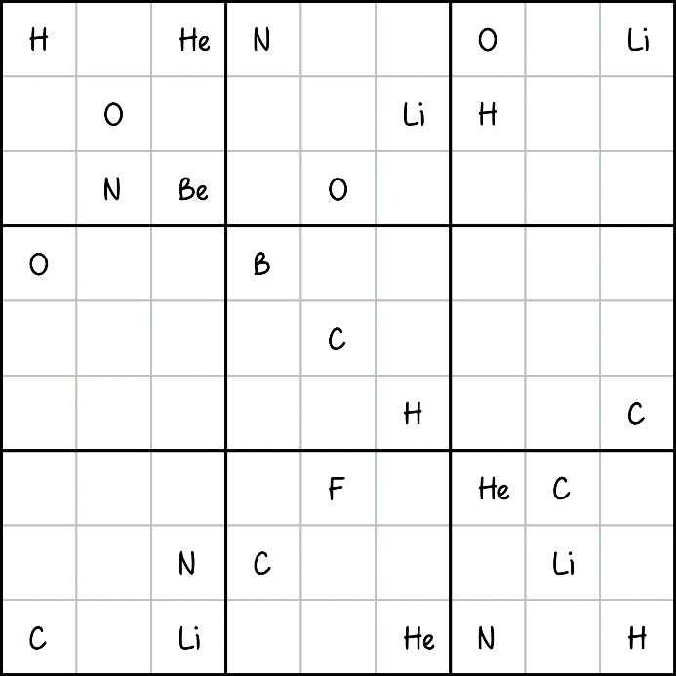

Sudoku-CH-S-09 Sudoku-CH-S-10

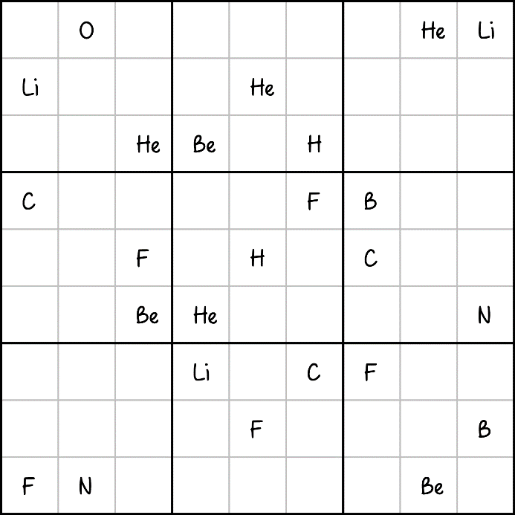 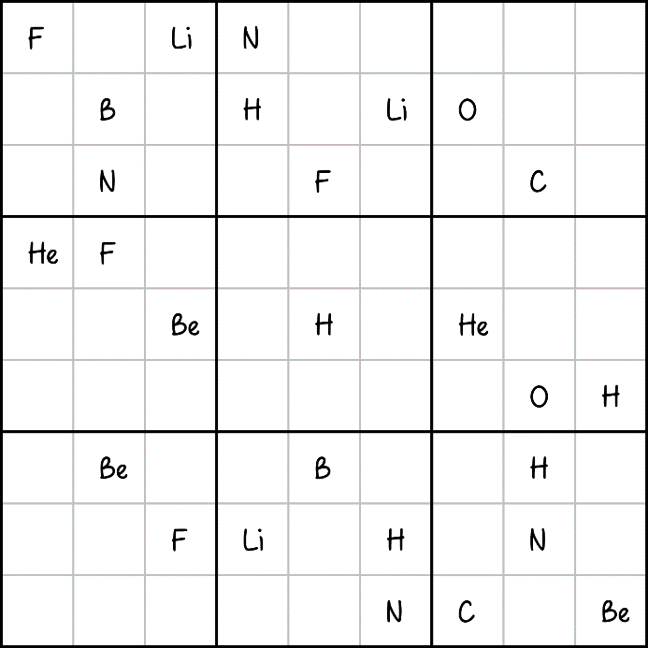

Sudoku-CH-S-11 Sudoku-CH-S-12

Lösungen – schwer

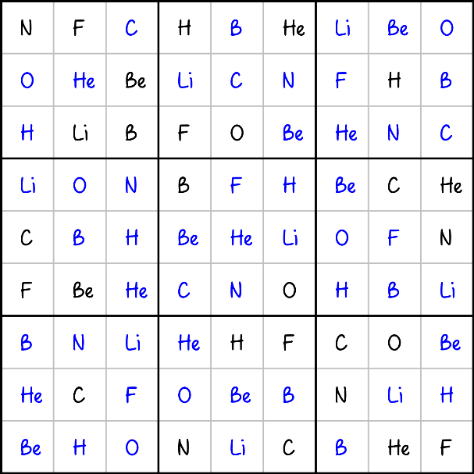 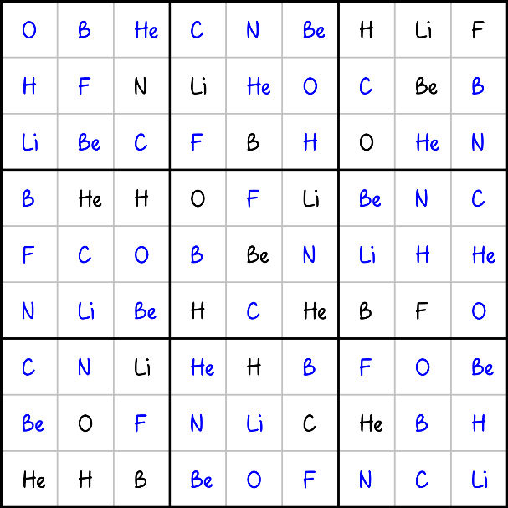

Sudoku-CH-S-01 Sudoku-CH-S-02

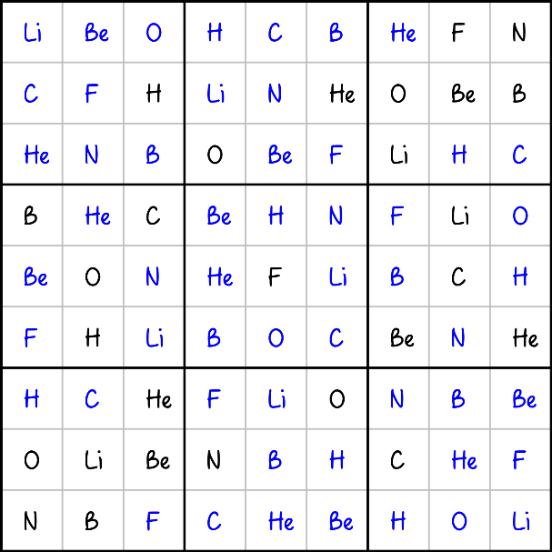 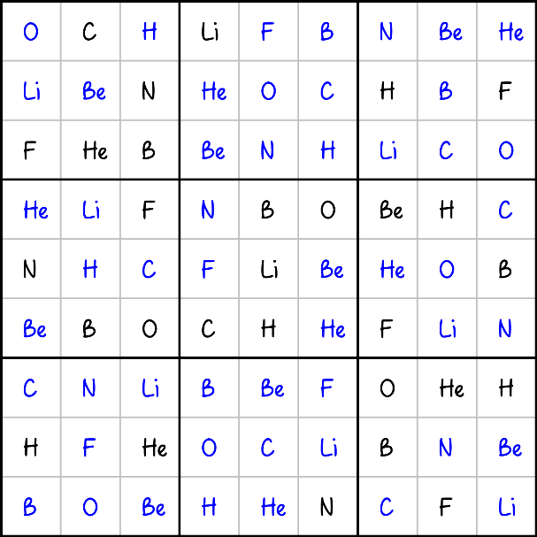

Sudoku-CH-S-03 Sudoku-CH-S-04

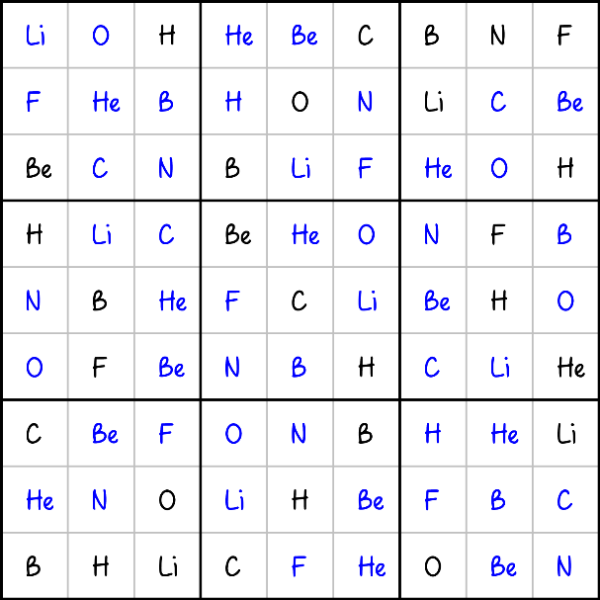 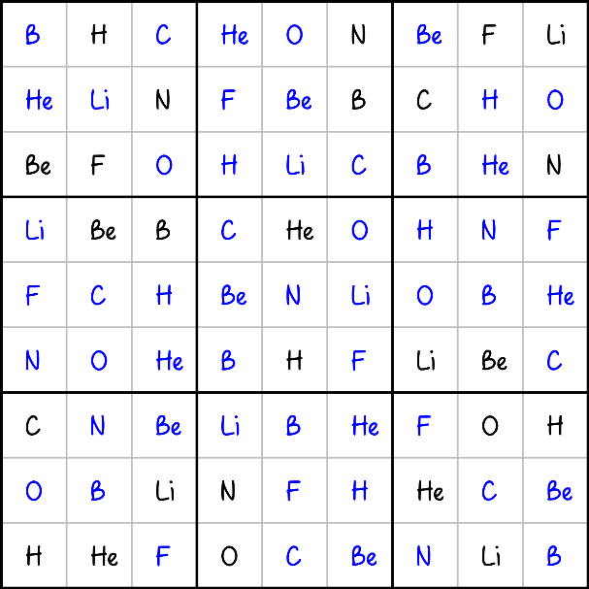

Sudoku-CH-S-05 Sudoku-CH-S-06

Lösungen – schwer

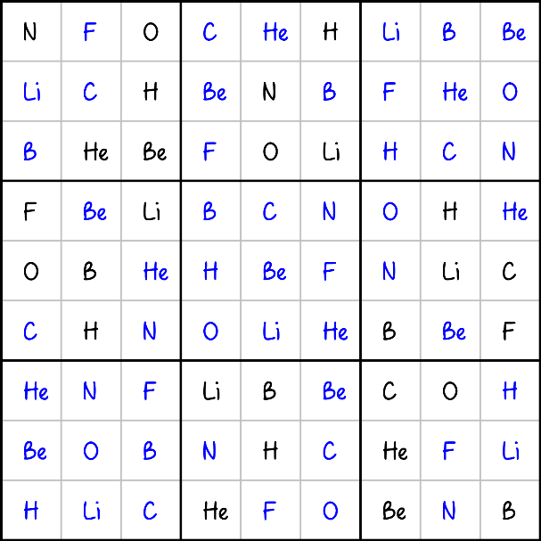 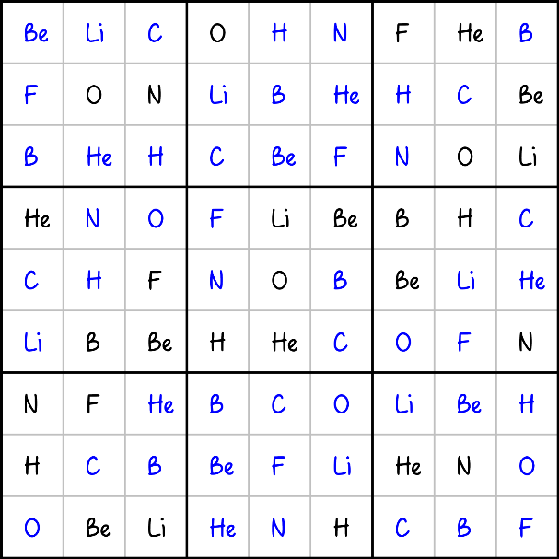

Sudoku-CH-S-07 Sudoku-CH-S-08

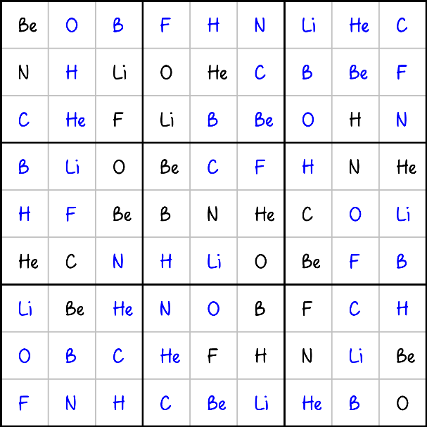 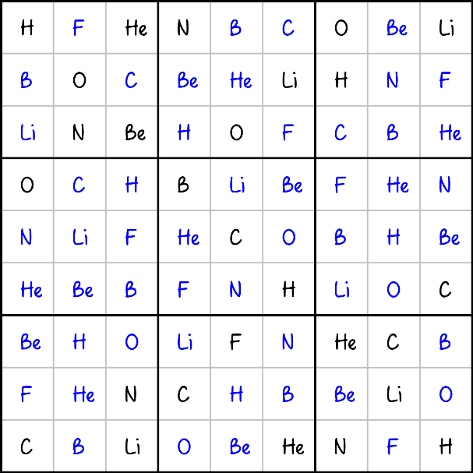

Sudoku-CH-S-09 Sudoku-CH-S-10

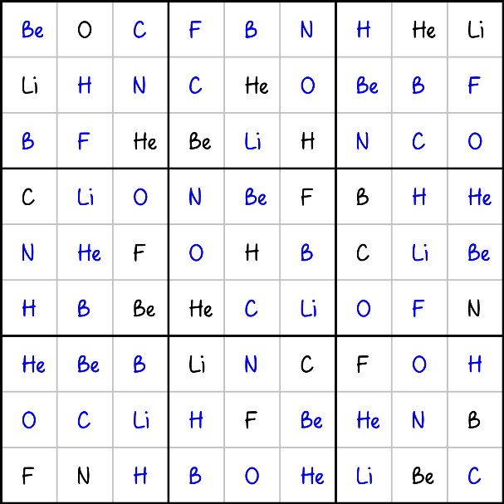 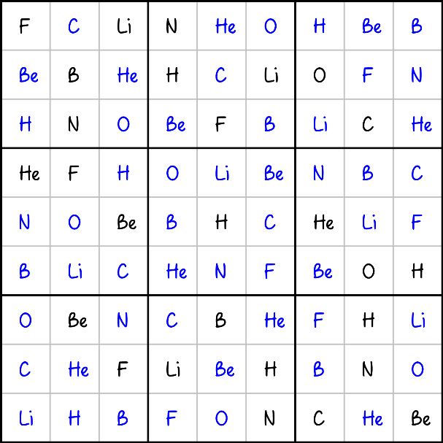

Sudoku-CH-S-11 Sudoku-CH-S-12

Chemie – Sudoku

extrem

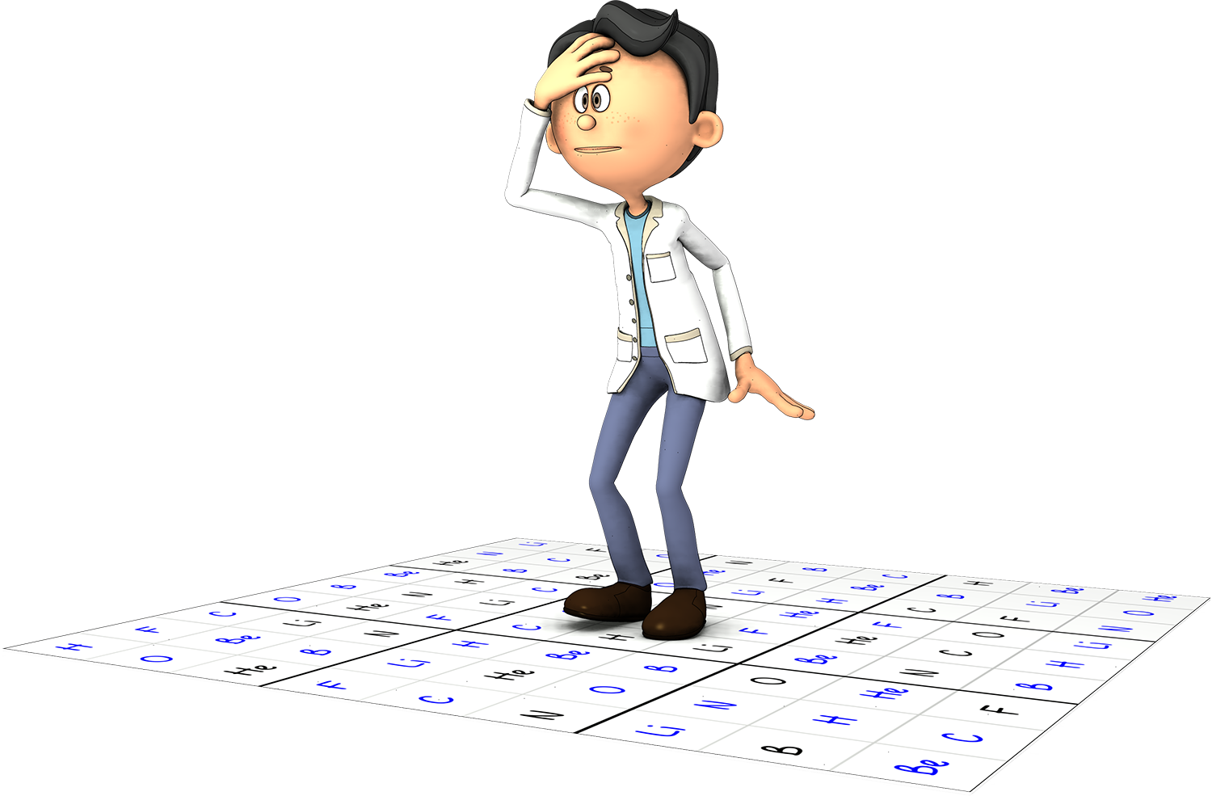

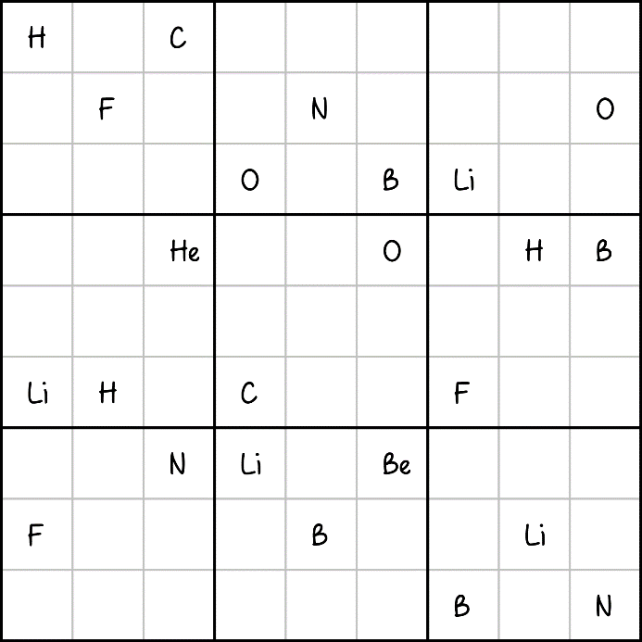 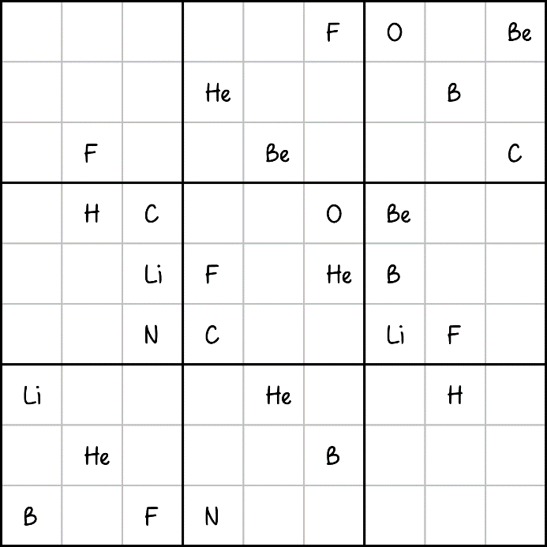

Sudoku-CH-E-01 Sudoku-CH-E-02

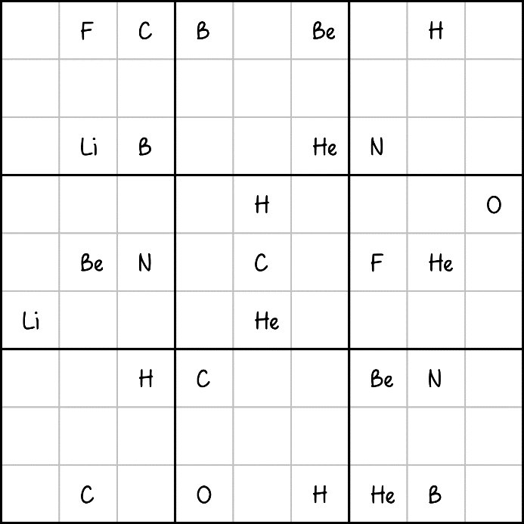 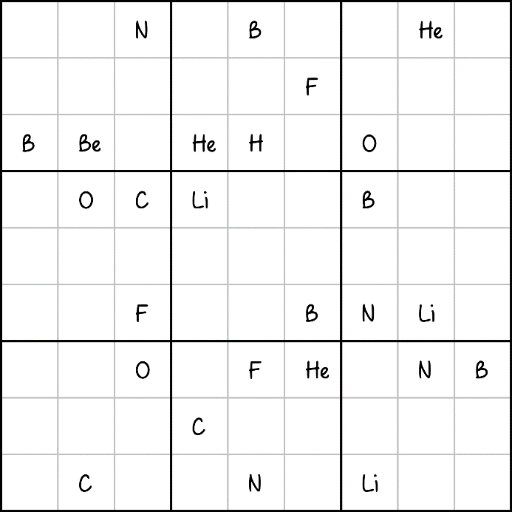

Sudoku-CH-E-03 Sudoku-CH-E-04

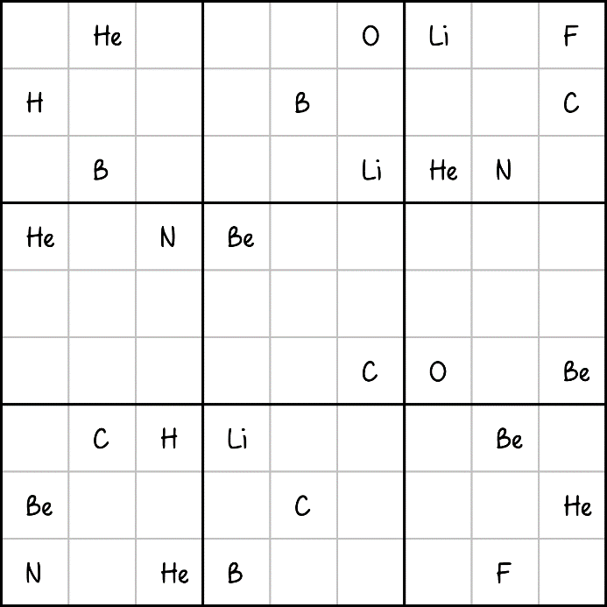 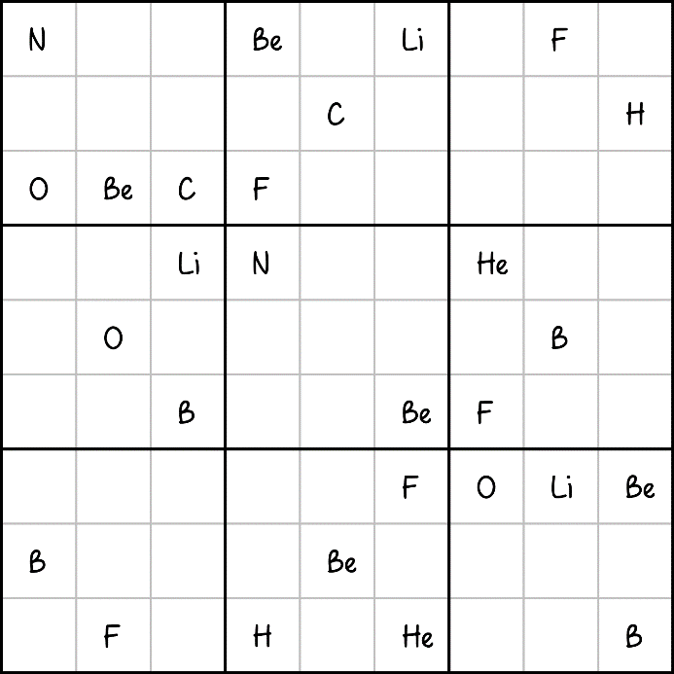

Sudoku-CH-E-05 Sudoku-CH-E-06

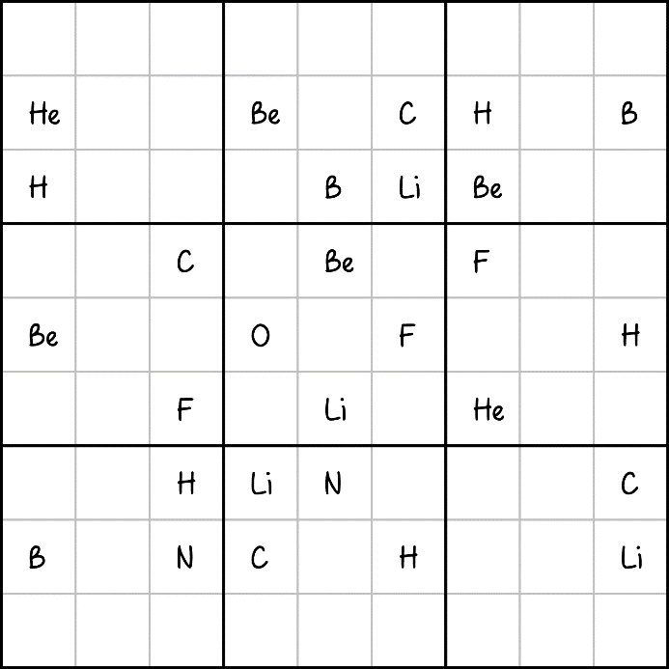 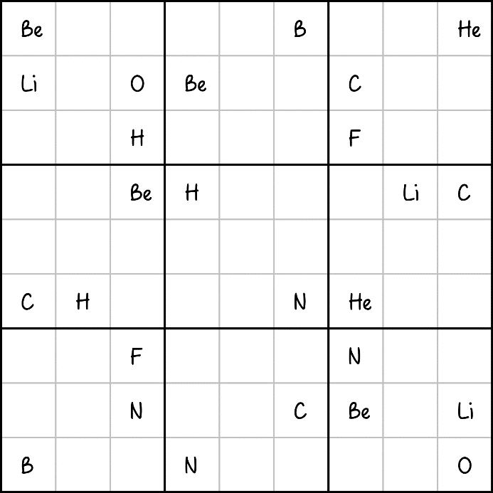

Sudoku-CH-E-07 Sudoku-CH-E-08

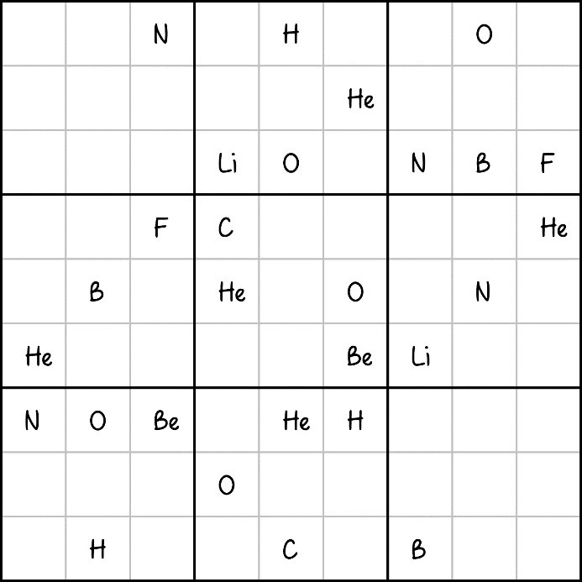 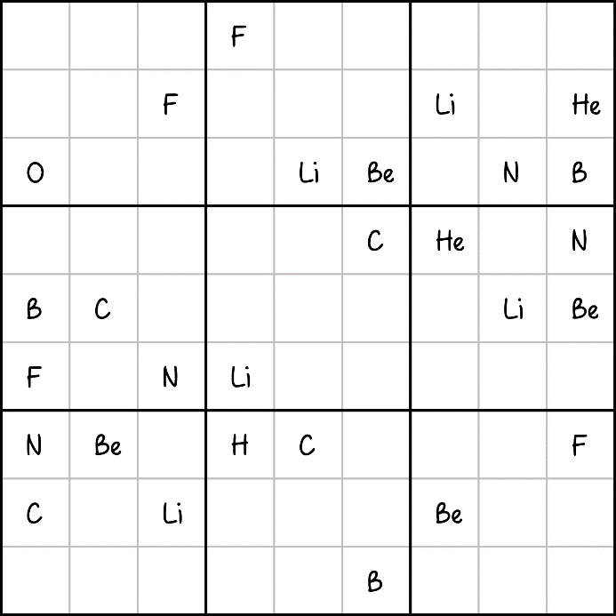

Sudoku-CH-E-09 Sudoku-CH-E-10

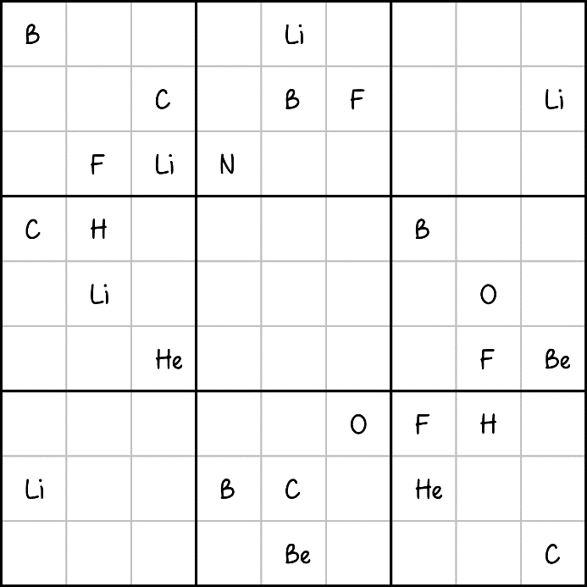 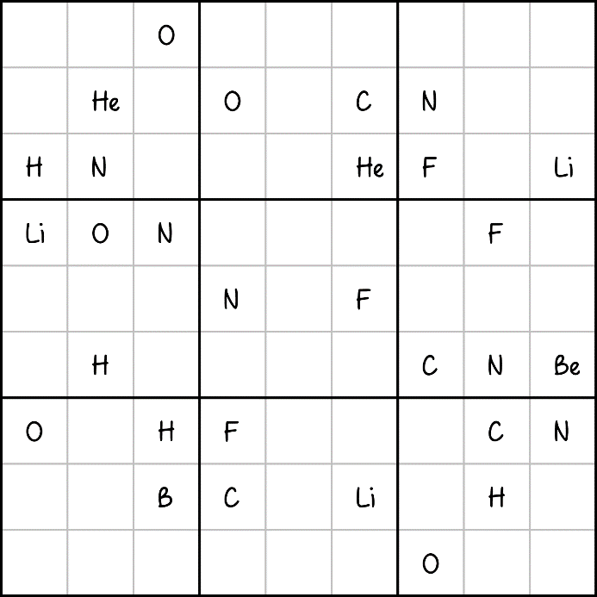

Sudoku-CH-E-11 Sudoku-CH-E-12

Lösungen – extrem

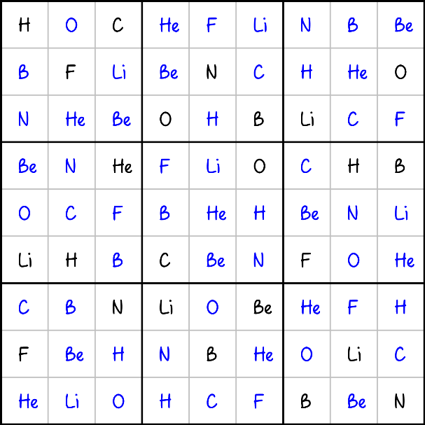 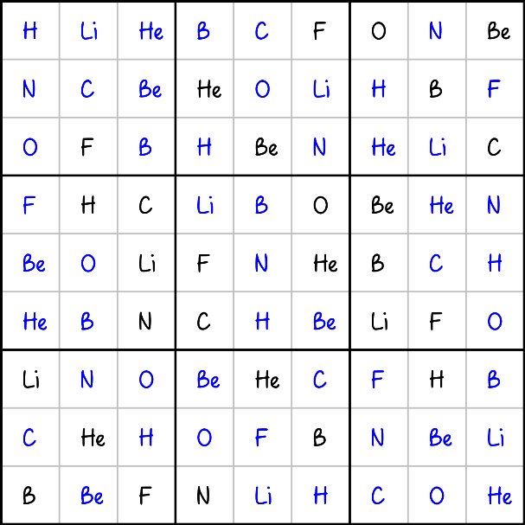

Sudoku-CH-E-01 Sudoku-CH-E-02

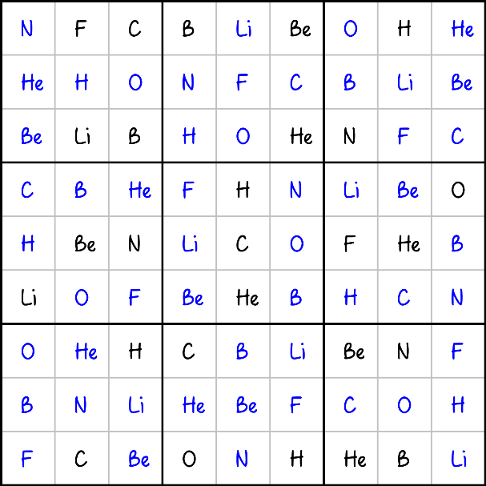 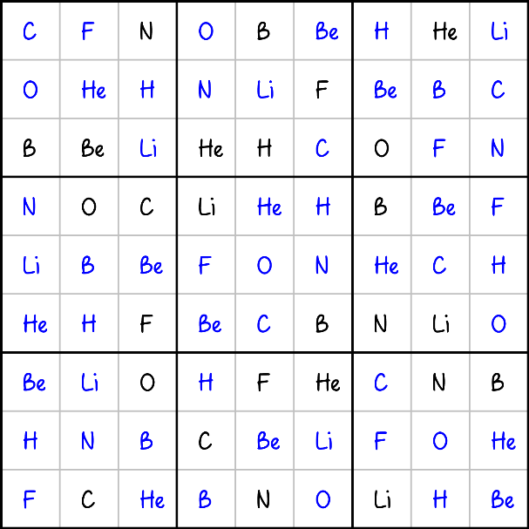

Sudoku-CH-E-03 Sudoku-CH-E-04

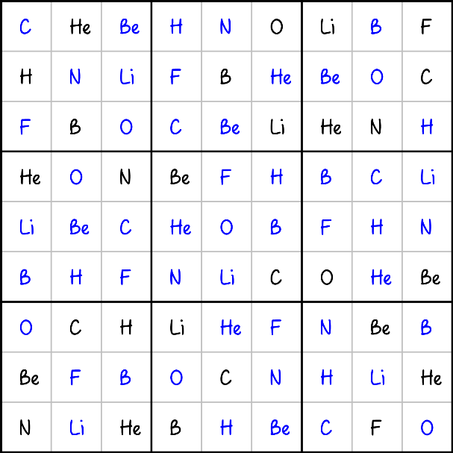 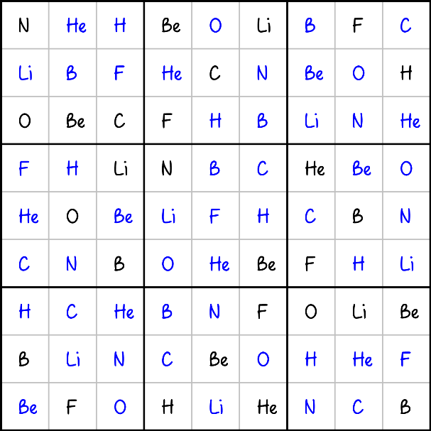

Sudoku-CH-E-05 Sudoku-CH-E-06

Lösungen – extrem

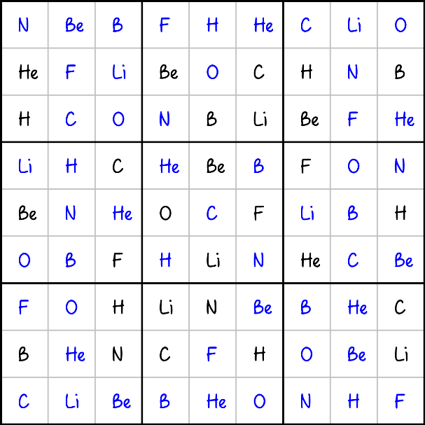 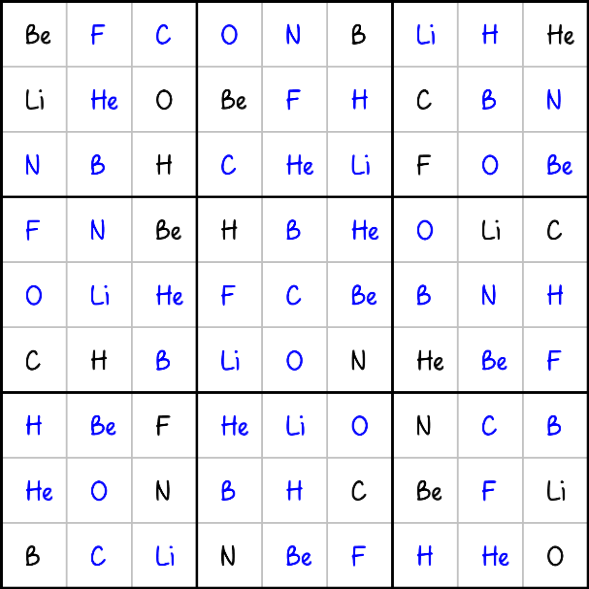

Sudoku-CH-E-07 Sudoku-CH-E-08

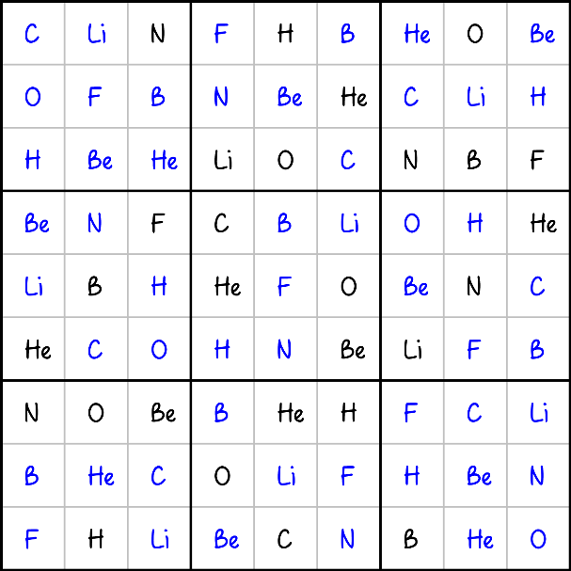 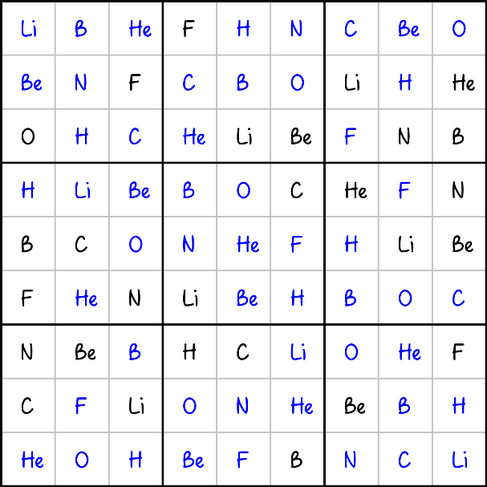

Sudoku-CH-E-09 Sudoku-CH-E-10

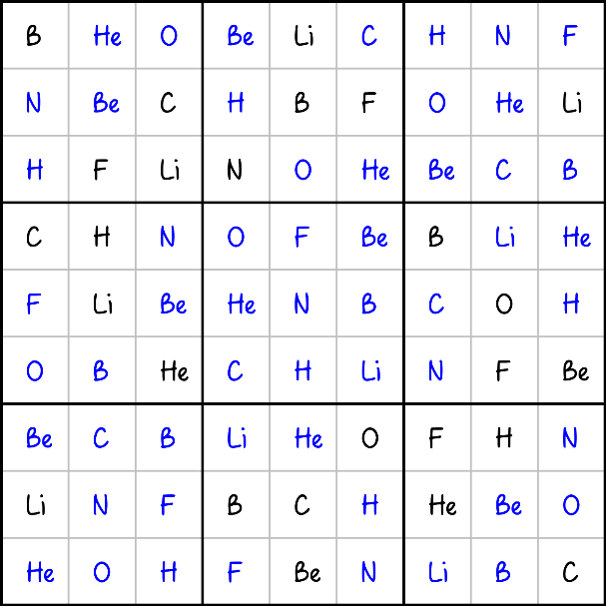 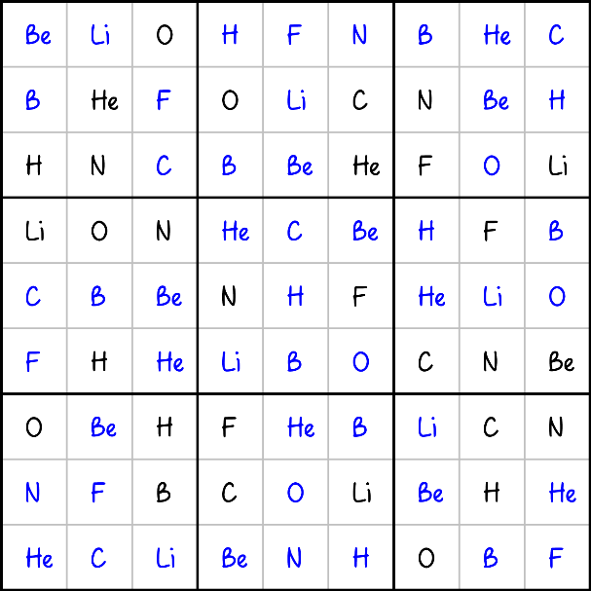

Sudoku-CH-E-11 Sudoku-CH-E-12